Bilag til ansøgning om § 16a miljøgodkendelse udarbejdet af:

Carsten Aarup
Miljø- og virksomhedsrådgiver │ Cand.agro.
Tlf. 9635 1192
caa@agillix.dk

For: Vokslevvej 20, 9240 Nibe
Projektbeskrivelse og Miljøkonsekvensrapport
Tina Madsen
Fagligleder Miljø – mink og svin
Tlf. 9635 1194
tim@agrinord.dk

Datablad
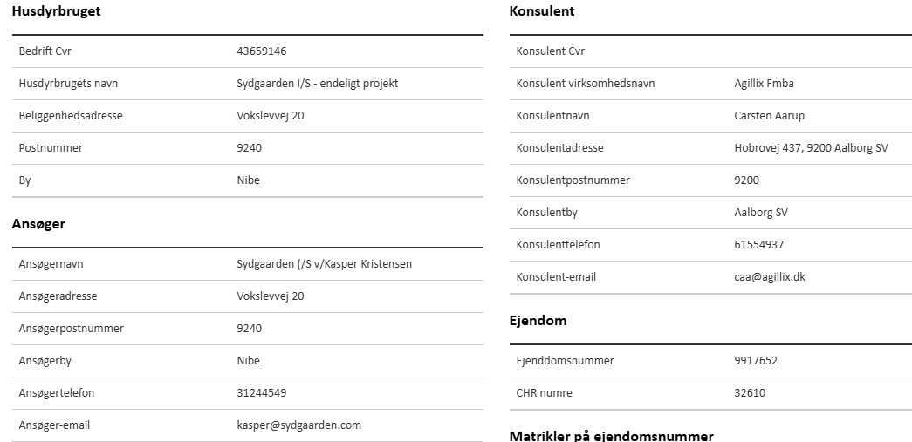

Kommune |  | Aalborg
Andre husdyrbrug drevet af ansøger |  | Ingen
Biaktiviteter |  | Der er ingen biaktiviteter på ejendommen.
IE brug |  | Dette er ikke et IE-husdyrbrug.
Ansøgningsskema i husdyrgodkendelse.dk |  | Skema nr. 253.524
Miljøkonsekvensrapport version |  | 1
Ansøgning indsendt |  | 21/1 2026

Forord
På husdyrbruget ønskes der miljøgodkendelse i forbindelse med en udvidelse af dyreholdet i en ny stald øst for husdyrbruget. Husdyrbruget har en miljøtilladelse efter husdyrbruglovens § 16b. Da ammoniakemissionen fra husdyrbruget i ansøgt drift overstiger 3.500 kg N, så søges der om en godkendelse efter husdyrbruglovens § 16a jf. lovens § 16a stk. 3.
Oplysningerne i denne miljøkonsekvensrapport supplerer oplysningerne i det digitale ansøgningssystem husdyrgodkendelse.dk i henhold til oplysningskravet beskrevet i husdyrgodkendelsesbekendtgørelsens bilag 1.
Miljøkonsekvensrapporten påviser, beskriver og vurderer det ansøgte projekts forventede væsentlige og eventuelle kumulative indvirkninger på miljøet. Rapporten beskriver desuden de foranstaltninger som ansøger har truffet for at undgå, forebygge eller begrænse og om muligt neutralisere forventede væsentlige skadelige indvirkninger på miljøet. Beskrivelsen indeholder følgende emner jf. husdyrgodkendelsesbekendtgørelsens §4 stk. 8.
§ 4, Stk. 8. Miljøkonsekvensrapporten, herunder de oplysninger, som ansøger skal give efter bilag 1, pkt. E og F, skal på en passende måde påvise, beskrive og vurdere det ansøgtes væsentlige direkte og indirekte virkninger i forhold til
1) befolkningen og menneskers sundhed,
2) biologisk mangfoldighed med særlig vægt på kategori 1- og 2-natur samt bilag IV-arter,
3) jordarealer, jordbund, vand, luft og klima,
4) materielle goder, kulturarv og landskabet,
5) samspillet mellem to, flere eller alle faktorer efter nr. 1-4 og
6) sårbarhed i forhold til risici for større ulykker eller katastrofer som følge af faktorerne efter nr. 1-5.
Miljøkonsekvensrapporten beskriver og vurderer det ansøgtes forventede væsentlige indvirkninger på miljøet. Der er beskrevet de emner, som er fundet relevante for påvirkningerne fra det pågældende husdyrbrug. Rapporten beskriver også de virkemidler og driftsmæssige forhold, som ansøger har truffet for at undgå eller begrænse eventuelle virkninger. Miljøkonsekvensrapporten og ansøgningen indeholder de oplysninger, som ansøger skal give efter godkendelsesbekendtgørelsens bilag 1, pkt. A, B, E og F.
Miljøkonsekvensrapporten og beregninger udført i det digitale ansøgningssystem Husdyrgodkendelse.dk, danner grundlag for kommunens afgørelse om miljøgodkendelse til husdyrproduktionen på ejendommen.
Indholdsfortegnelse
Datablad 2
Forord 3
1. Ikke teknisk resumé 6
2. Oplysninger om husdyrbruget og det ansøgte 8
2.1. Indretning og drift af anlæg 8
2.1.1. Ansøgt drift i forhold til tidligere godkendelser 8
2.1.2. Produktionsareal, staldsystem og dyretype 9
2.1.3. Miljøteknologi 11
2.1.4. Ventilation 11
2.1.5. Håndtering og opbevaring af husdyrgødning 12
2.2. Bygningsmæssige ændringer og anlægsarbejde 13
2.2.1. Erhvervsmæssig nødvendighed 13
2.3. Produktionsmæssig sammenhæng med andre husdyrbrug 14
2.4. Husdyrbruget og det ansøgtes beliggenhed 14
2.4.1. Landskabs- og planmæssige forhold 14
2.4.2. Generelle afstandskrav (§§ 6, 7 og 8) 22
2.5. Husdyrbrugets ammoniakemission 22
2.5.1. Ammoniakdeposition til naturområder 22
2.5.2. Natura2000 26
2.5.3. Bilag IV-arter 28
2.6. Husdyrbrugets lugtemission 29
2.7. Øvrige emissioner og potentielle genepåvirkninger 31
2.7.1. Støj 32
2.7.2. Støv 34
2.7.3. Rystelser 34
2.7.4. Lys 34
2.7.5. Skadedyr 34
2.7.6. Transporter 35
2.7.7. Egenkontrol for øvrige emissioner og genepåvirkninger 36
2.8. Reststoffer, affald og naturressourcer 36
2.8.1. Døde dyr 36
2.8.2. Affald 37
2.8.3. Olie- og kemikalieforbrug 37
2.8.4. Energiforbrug 37
2.8.5. Vandforbrug og påvirkning af vandressourcen 38
2.9. BAT – ammoniak 38
2.10. Grænseoverskridende virkninger 39
3. Supplerende miljøkonsekvensvurderinger 40
3.1. Andet om befolkningen og menneskers sundhed 40
3.2. Påvirkning af jordarealer, jordbund og vand, luft og klima 40
3.3. Risici for større ulykker eller katastrofer 41
3.4. Alternative løsninger som ansøger har undersøgt 41
Bilag 1. – Anlægstegning (denne tegning bliver opdateret= 42
Bilag 2. – Oversigt over produktionsarealer 43
Bilag 3. – Transportveje og potentielle genekilder 45

Ikke teknisk resumé

Nuværende drift og det ansøgte projekt
Ansøgningen omhandler miljøgodkendelse til malkekøer med kvieopdræt på adressen Vokslevvej 20, 9240 Nibe.
Husdyrbrugets gældende tilladelse til dyrehold er en §16 b miljøtilladelse fra 16/10 2019.
Det ønskes nu en udvidelse af produktionsarealet til 7.228 m². I forbindelse med udvidelsen skal der opføres en ny kostald med tilhørende fodersiloer, mælketank, personalefaciliteter og 2 nye gyllebeholdere.
For at kunne ændre dyreholdets sammensætning uden fornyet godkendelse, er ansøgningen fleksibelt udformet (flexgrupper). Beregningerne er lavet, så der tages højde for de værst tænkelige emissioner af ammoniak og lugt ved evt. ændringer af stalden.
Konsekvenser for omboende, natur og miljø
Efter udvidelsen af dyreholdet vil der blive fremstillet mere ensilage på ejendommen og produktionen af husdyrgødning øges. I punkterne herefter gengives kort konklusionerne fra miljøkonsekvensrapporten. Produktionsarealets størrelse i ansøgt drift fremgår af tabellen herunder. Der er sket en reduktion i produktionsarealet i Ungdyrstald og der er indregnet dyr på græs i et staldafsnit i kostalden.
Staldnavn | Staldsystem | Dyretype | Produktions-areal (m²)
Ny stald | Dybstrøelse | Flexgruppe: Alle kvæg | 700
Ny stald | Sengestald med fast drænet gulv med skraber og ajleafløb | Flexgruppe: Alle kvæg | 4.000
Ungdyrstald | Dybstrøelse | Flexgruppe: Alle kvæg | 338
Ungdyrstald | Dybstrøelse | Flexgruppe: Alle kvæg | 500
Kostald | Sengestald med spalter (afgræsning 5 mdr. årligt) | Flexgruppe: Alle kvæg | 530
Kostald | Sengestald med spalter | Flexgruppe: Alle kvæg | 873
Kostald | Dybstrøelse (afgræsning 5 mdr. årligt) | Flexgruppe: Alle kvæg | 122
Kostald | Dybstrøelse | Flexgruppe: Alle kvæg | 165
Sum |  |  | 7.228

Lugt
Beregninger viser, at der vil ske en forøgelse af lugten. Kravene i lovgivningen om maksimal lugtpåvirkning af naboer, samlet bebyggelse og byer er overholdt.
Trafik, støj og støv
Antallet af transporter til og fra ejendommen vil stige som følge af udvidelsen af dyreholdet. Der skal bl.a. udbringes en større mængde husdyrgødning fra ejendommen og evt. leveres gylle til biogasanlæg og der skal hentes mere grovfoder hjem. Disse aktiviteter er begrænset til få dage om året, da høst og gødskning sker intensivt på disse dage. Med et større dyrehold vil transporternes lasteevne dog kunne udnyttes fuldt ud, således kapaciteten pr. læs stiger for eks. kraftfoder og sækkevarer.
Støv fra driften af anlægget vil hovedsageligt være af lokal karakter. En stor del af husdyrbrugets transportveje er asfaltbelagte, hvorved støv i forbindelse med transporter begrænses.
Hovedparten af aktiviteter, der kan give anledning til støj vil finde sted i dagtimerne, og flere af støjkilderne vil være kortvarige, sæsonbetonede eller kun forekomme periodevis.
Landskab
Husdyrbruget ligger udenfor særlig værdifulde landskaber, hvilket fremgår af kommuneplanen.
Eksisterende byggeri og nyt byggeri ligger forholdsvist lavt i landskabet og forventes derfor ikke at påvirke landskabsoplevelsen væsentligt.
Projektet tilpasses landskabet, da det ansøgtes fremtoning i landskabet, sløres af beplantning og terrænforhold. Det ansøgte anlæg vurderes at være i overensstemmelse med retningslinjerne i kommuneplanen, og at være foreneligt med de landskabelige interesser og værdier i området.
Alternative placeringer af projektet er undersøgt, men under hensyn til lugtgener og driftsformen, har disse placeringer ikke været en mulighed.
Påvirkning af natur
Beregningerne viser, at hverken natur beskyttet efter danske nationale regler eller efter EU-regler, vil modtage mere ammoniak end de grænser, der er sat herfor i lovgivningen.
Det ansøgte forventes ikke at påvirke beskyttede arter efter EU´s naturbeskyttelsesdirektiver, da der ikke fjernes eller ødelægges yngle- eller rasteområder i forbindelse med det ansøgte.
Bedste tilgængelige teknik (BAT)
For husdyrbruget er der krav om at anvende den bedst tilgængelige teknik. I forhold til at begrænse ammoniakfordampningen er dette i lovgivningen omsat til et bestemt krav til mængden af ammoniak der må komme fra husdyrbruget. Dette krav til emissionen er i lovgivningen sat ud fra viden om, hvad der kan lade sig gøre, ved at anvende de bedste ”teknikker” på markedet, der er tilgængelige i til en pris, der er realistisk i forhold til produktionens størrelse. Det kan være et staldsystem med lav ammoniakfordampning eller en teknik i form af teltoverdækning af gyllebeholder e.l.
Det er beregnet at husdyrbruget overholder lovgivningens krav til ammoniakudledningen.

Oplysninger om husdyrbruget og det ansøgte

Indretning og drift af anlæg
Situationsplanen over staldanlæg m.v. fremgår af nedenstående figur. Oplysningerne om produktionsarealet fremgår af husdyrgodkendelse.dk og navngivningen af stalde m.v. referer til nedenstående situationsplan. Anlægstegningen fremgår af bilag 1.
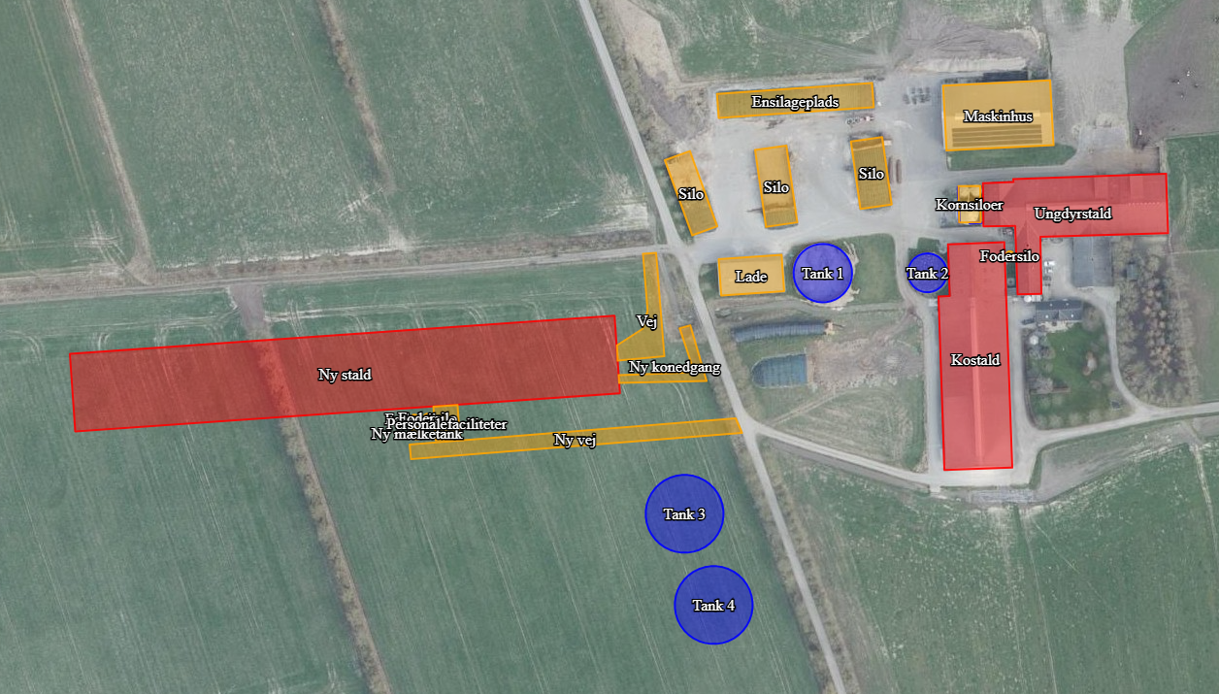
Situationsplan (som indtegnet i husdyrgodkendelse.dk).
Husdyrbruget bliver drevet som et økologisk malkekvægbrug. Denne produktionsform er ikke markeret i husdyrgodkendelse.dk fordi der ikke ønskes vilkår om økologisk drift. Nybyggeriet vil give bedriften nye, moderne faciliteter, der opfylder de større pladskrav der er til nybyggeri, og derved mere velfærd til køerne, samt bedre driftsmæssige vilkår.
Foder, korn og mineraler opbevares i fodersiloer og grovfoder opbevares i ensilagesiloerne eller i markstak.
I miljøkonsekvensrapporten er der ikke vurderet på overholdelse af krav i henhold til Bekendtgørelse af lov om dyrevelfærd (Dyrevelfærdsloven). Det er således til enhver tid ejers ansvar at de lovmæssige krav overholdes, såsom pladskrav og indretning af stalde.
Ressourceforbruget og produktion af husdyrgødning er forskellig for forskellige produktioner. I denne ansøgning er der taget afsæt i en forventet produktion med 400 malkekøer og kvie-opdræt.

Ansøgt drift i forhold til tidligere godkendelser

8-års drift
Det er et krav i lovgivningen at merdepositionen af ammoniak til kategori 3-natur beregnes som forskellen mellem depositionen fra husdyrbruget i ansøgt drift og depositionen fra husdyrbruget i såvel den nuværende drift som 8-års driften.
2016-04-20: Skift i dyretype definerer 8-års driften.

Nudrift
Ejendommens nuværende tilladelse er efter §16b fra 19/10 2019. Godkendelsen er udnyttet.
Der er truffet afgørelse om ikke-godkendelsespligt i forbindelse med udvidelse af ensilagepladsen d. 13/1 2026. Denne plads bliver etableret i løbet af foråret 2026.

Ansøgt drift
Der søges om miljøgodkendelse til følgende ændringer på husdyrbruget:
- Opførsel af en ny kostald med et produktionsareal 4.700 m² fordelt på 4.000 m² sengebåse med fast drænet gulv og skrabning 12 gange i døgnet og 700 m² dybstrøelse.
- Ny mælketank i tilknytning til stalden
- Nye fodersiloer i tilknytning til stalden
- Tilbygning til stalden til personalefaciliteter, kontor mv.
- Opførsel af 2 nye gyllebeholdere på hver ca. 4.000 m².
- En ny indkørsel til den nye stald fra Skavnshøj.
- Der søges om en fleksibel model (flexgrupper) i alle stalde.
Projektet forudsætter ikke dispensationer fra generel lovgivning.
Andre tilladelser:
- Før nyt byggeri igangsættes, vil der blive søgt om byggetilladelse til dette og denne skal være meddelt.
- Der vil blive søgt om særskilt udledning af tagvand fra nye driftsbygninger.

Produktionsareal, staldsystem og dyretype

Produktionsareal
Produktionsarealet er det areal i fast placerede husdyranlæg, hvor dyrene kan opholde sig og har mulighed for at afsætte gødning. Arealer hvor dyrene kortvarigt opholder sig skal ikke medtages i opgørelsen.
Det samlede produktionsareal i ansøgt drift er opgjort til 7.228 m².
Ved beregningen af produktionsarealet er gangareal, foderbord og nakkebomsarealet, samt områder med malkerobotter fratrukket. Se bilag 2 for oversigt over produktionsarealet.
De ansøgte dyretyper og staldsystem ses i nedenstående tabel. Nudrift samt 8-års drift fremgår ligeledes af nedenstående.

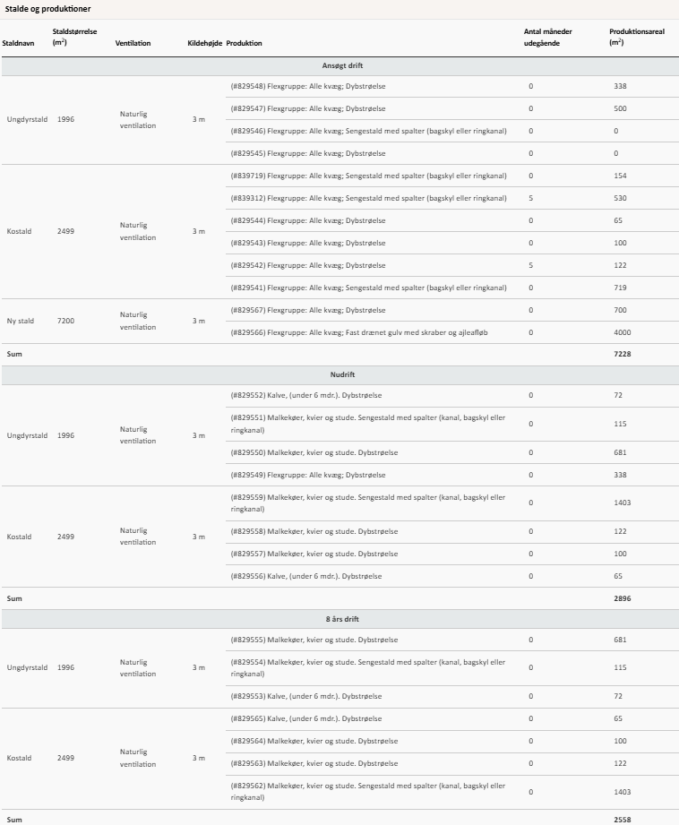
Oversigt over dyretyper, staldsystem og produktionsareal i ansøgt drift, nudrift og 8-års drift (tabel fra husdyrgodkendelse.dk).
I henhold til miljøstyrelsens vejledning, skal der, når et staldsystem ikke findes i ansøgningssystemet på husdyrgodkendelse.dk, indtastes det system der ligner mest. Herunder ses en kort beskrivelse af de reelle staldsystemer, i de tilfælde ovenstående ikke vurderes fyldestgørende:
- En del af produktionsarealet i Ungdyrstald er reelt dybstrøelse med lang ædeplads. Dette areal er medtaget i ansøgningen under staldsystemet dybstrøelse (hele arealet), da det ligner mest.
Størrelsen af produktionsarealet med det aktuelle staldsystem, dyretype samt anvendt teknologi indgår i beregningerne af lugt og ammoniak i Husdyrgodkendelse.dk. Beregning af BAT i relation til ammoniak er ligeledes baseret på ovenstående samt BAT-forudsætningen for de enkelte staldafsnit (jf. afsnit 2.9).

Flexgrupper
Der søges om godkendelse til flexgrupper i alle staldafsnit. Ved beregning af emissioner fra anlægget tager modellerne automatisk udgangspunkt i den dyretype som afgiver det skrappeste krav eller højeste belastning. Det betyder, at beregninger i forhold til krav om BAT for ammoniak samt emission af lugt og ammoniak for ansøgninger hvori der indgår flexgruppe altid vil være en worst case beregning. Det er ikke nødvendigvis den samme dyretype som indgår i beregning af hhv. lugt, ammoniak samt krav til BAT.
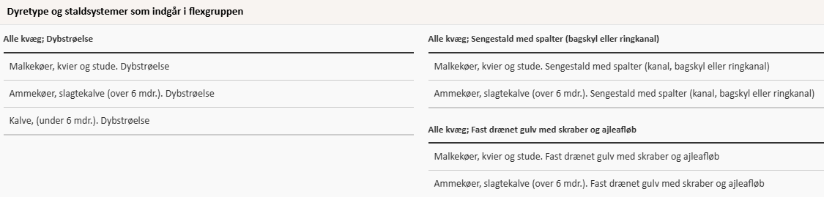
Oversigt over flexgrupper (fra husdyrgodkendelse.dk)

Miljøteknologi
I dette projekt er der ikke integreret teknologi i staldanlægget udover de aktuelle staldsystemer.
Der søges om muligheden for at opsætte teltoverdækning på alle gylletanke. Teltoverdækningen er et frivilligt tiltag, og anvendes ikke som tiltag til at reducere ammoniakudledningen fra anlægget, hverken i forhold til BAT eller påvirkningen af naturområder.

Ventilation
Staldanlægget er naturligt ventileret.

Håndtering og opbevaring af husdyrgødning

Gødningsopbevaringsanlæg nedenstående oversigt.
Beholder | Kapacitet (m³) | Teknologi | Andre krav
Gyllebeholder 1 | 2.025
Gyllebeholder 2 | 900
Gyllebeholder 3 | 4.000
Gyllebeholder 4 | 4.000
Kanaler + fortank | 565
I alt | 11.490
Beholdere der er opført efter 1. januar 2007 og som ligger indenfor en afstand af 300 meter fra et kategori 1 eller 2-naturområde skal være forsynet med fast overdækning jf. Husdyrgødningsbekendtgørelsen. Ingen af ejendommens beholdere er beliggende indenfor 300 m fra kategori 1- eller 2-natur.
På ejendommen er der ingen møddingsplads, da alt dybstrøelse køres direkte fra stalden til biogasanlæg. Der opbevares således ikke noget dybstrøelse på ejendommen ud over den, der er i staldene.

Krav vedr. alarm, barriere eller terrænændring
Gyllebeholderne ligger i en større afstand end 100 meter af en grøft/sø og udenfor et risikoområde (6 graders hældning på terræn). Der er derfor ikke krav til gyllealarm, beholderbarriere eller terrænændring.

Håndtering af husdyrgødning
Husdyrgødningen bliver opbevaret og håndteret efter bestemmelserne i Husdyrgødningsbekendtgørelsen. Flydende husdyrgødning ledes i lukkede rørføringer til fortank og pumpes til gyllebeholder
Gyllebeholderen har flydelag. Omrøring sker normalt kun i forbindelse med at gyllebeholderne tømmes forud for udspredning. Gyllebeholderne tømmes med sugetårn til gyllevogn, som sikrer, at der ikke sker overløb i forbindelse på påfyldning af gyllevogn.
Alt dybstrøelse køres direkte fra stalden til biogasanlæg. Der kan være tilfælde, hvor det bliver nødvendigt at opbevare dybstrøelse i markstak og dette sker efter reglerne i husdyrgødningsbekendtgørelsen.

Forventet gødningsproduktion
Den forventede gødningsproduktion af gylle og dybstrøelse udgør:
360 køer på gyllesystem af 33,8 m³ per ko * (1-0,115) = 10.770 m³
200 kvier på gyllesystem af 6,44 m³ per kvie * 0,5 = 644 m³
I alt cirka 12.000 m³
Et estimat af den producerede mængde gødning med det forventede dyrehold med udgangspunkt i Aarhus Universitets normtal 2025/2026. Vand fra vask af malkeanlæg er medregnet i beregningen. Da der i ansøgt drift ansøges om at anvende en fleksibel sammensætning af dyreholdet, er ovenstående udelukkende et estimat. Der kan derfor forekomme udsving i gødningsproduktionen afhængig af dyreholdets sammensætning. Bemærk, at der er fratrukket den tid, som dyrene er på græs, hhv. 11,5% og 50 % for køer og kvier.

Opbevaringskapacitet

Flydende husdyrgødning
Med det forventede dyrehold i den ansøgte drift produceres der i alt ca. 11.420 m³ gylle. Der er ingen møddingsplads på ejendommen, så der kommer ikke vand til gyllesystemet derfra.
Der er i dag cirka 2.100 m² ensilageplads. Vandet fra pladsen bliver udsprinklet på dyrkede marker når jorden ikke er frossen, snedækket eller vandmættet. Når vandet fra pladsen ikke kan sprinkles ud, så bliver den opbevaret i gyllebeholderne. Denne periode estimeres til maksimalt 3 måneder årligt, hvor det forventes en nedbør på 210 mm jf. DMI-rapport 17-21; Klimadata Danmark i månederne november, december og januar. Det betyder, at der skal regnes med yderligere 440 m³ vand i gyllesystemet. I fremtiden vil Sydgården udvide ensilagepladsen med cirka 3.000 m², hvorfor der i fremtiden skal regnes med yderligere 630 m³ vand. Samlet set i fremtiden fra ensilagepladserne, så bliver der ledt 1.070 m³ vand til gyllesystemet. Denne udvidelse af ensilagepladsen er anmelde via anmeldeordningen.
Når dette ligges oveni den forventede produktion af flydende husdyrgødning, så bliver det samlet set ca. 12.490 m³.
Med en fremtidig opbevaringskapacitet på 11.490 m³, så er der altså kapacitet til 11 måneder.

Dybstrøelse
Alt dybstrøelse køres direkte ud af staldene og afsættes til et biogasanlæg eller det bliver kørt i markstak og opbevaret efter reglerne i husdyrgødningsbekendtgørelsen.

Vurdering af håndtering og opbevaring af husdyrgødning
Den producerede mængde husdyrgødning bliver opbevaret efter reglerne i husdyrgødningsbekendtgørelsen og da der er kapacitet til mere end 9 måneder, så vurderes opbevaringskapaciteten at være tilstrækkelig.

Bygningsmæssige ændringer og anlægsarbejde

Staldanlæg
Der opføres en ny kostald på cirka 225 meter * 32 meter. Stalden opføres med neutrale farver, så den passes bedst muligt ind i landskabet. Stalden bliver med justerbare sider, så ventilationen kan tilpasses vejrforholdene. Dette sker med gardiner i gråt lærred. Stalden opføres med gråt eternittag.

Gødningsopbevaring
Der opføres 2 nye gyllebeholdere i tilknytning til den nye stald. Begge beholdere får en kapacitet på cirka 4.000 m². Der ændres ellers ikke på opbevaringsanlæggene.

Foderopbevaring
Der skal opsættes 2 nye fodersiloer i tilknytning til den nye stald. Derudover ændres der ikke på foderopbevaringen på husdyrbruget.

Anlægsarbejde
Ud over anlægsarbejdet med den nye stald og gyllebeholdere, så skal der laves en ny nedgang til tunnelen under Skavnshøj. Den nuværende nedgang sløjfes for at få plads til indkørsel til den nye kostald med foder. De skal være muligt a køre igennem kostalden for at fodre besætningen, så der laves et støbt areal på vestsiden af kostalden, så fodervognen kan vende på denne side af stalden.
Terrænet hælder en smule med vest. Forskellen i højdekoterne estimeres til cirka 2,5 meter. Det betyder, at der skal ske en terrænændring på cirka 2,5 meter i den vestlige ende og at den østlige ende opføres i nuværende terræn. Muldjord som trækkes af, vil blive fordelt i et tyndt lag udover det omkringliggende areal og anvendt til at udjævne eventuelle huller i markerne.

Erhvervsmæssig nødvendighed
Det ansøgte staldbyggeri vurderes at være erhvervsmæssigt nødvendigt for ejendommes drift som landbrugsejendom. Der er tale om opførelse af byggeri, der er nødvendig for en fortsat drift af ejendommen som husdyrbrug, da den nuværende kostald ikke i fremtiden kan anvendes til malkekøer på grund af Bekendtgørelse om dyrevelfærdsmæssige mindstekrav til hold af kvæg. Byggeriet er ikke usædvanligt eller har industriel karakter og ligger ikke udover sædvanlig størrelse og kapacitet i forhold til ejendommens ansøgte dyrehold og landbrugsareal. Den gamle kostald er jf. BBR opført i 1998 og indretningen med sengebåse, skrabegange mm. lever ikke op til mindstekravene i bekendtgørelse om dyrevelfærdsmæssige mindstekrav til hold af kvæg. Det er ikke muligt at tilpasse den nuværende kostald til disse mindstekrav, blandt andet fordi både sengebåsene er for korte og skrabegangene er for smalle. Det er også derfor erhvervsmæssigt nødvendigt for husdyrbruget at opføre en ny kostald.
Der er desuden en passende driftsmæssig sammenhæng mellem den husdyrproduktion, der er ansøgt om, og de bygninger, der ønskes opført.
Af flere årsager er det ikke muligt at opføre stalden andre steder på husdyrbruget. Mere om dette i kapitel 2.4.1.

Produktionsmæssig sammenhæng med andre husdyrbrug
I henhold til husdyrbruglovens §16c, så skal et husdyrbrug godkendes eller tilladelse sammen med et andet husdyrbrug, såfremt det andet husdyrbrug er forureningsmæssigt og teknisk eller driftsmæssigt forbundet med husdyrbruget.
Et husdyrbrug er forureningsmæssigt forbundet med et andet husdyrbrug, hvis afstanden mellem husdyrbrugene er 100 m eller derunder. Er 50 % af den ukorrigerede lugtgeneafstand til enkeltbolig over 100 m, vil det dog være denne afstand der bestemmer inden for hvilken afstand husdyrbruget anses som værende forureningsmæssigt forbundet med et andet husdyrbrug.
Ud fra lugtberegningen konstateres det, at den ukorrigerede geneafstand for lugt til enkelt bolig er 147,9 meter. Det vil sige, den kritiske afstand er 50 % af dette, hvilket er 74 meter.
Der er over 100 m til nærmeste husdyrbrug målt fra den nye stald.
Husdyrbruget er således ikke forureningsmæssigt forbundet med andre husdyrbrug og skal vurderes for sig selv. I øvrigt er husdyrbruget heller ikke hverken teknisk eller driftsmæssigt forbundet med andre husdyrbrug.

Husdyrbruget og det ansøgtes beliggenhed

Landskabs- og planmæssige forhold

Landskab
Husdyrbruget ligger i morænebakkelandskabet i Aalborg kommunes sydvestlige del. Mere præcist ligger husdyrbruget i område 9; Drastrup-Svenstrup Skovlandskab jf. Aalborg kommunes landskabsatlas. I kommuneplanen er husdyrbruget placeret i landområde sydvest. På kortet herunder er placeringen af husdyrbruget vist i forhold til udvalgte og relevante landskabsmæssige bindinger, der er vedtaget af kommunalbestyrelsen i Aalborg kommune.
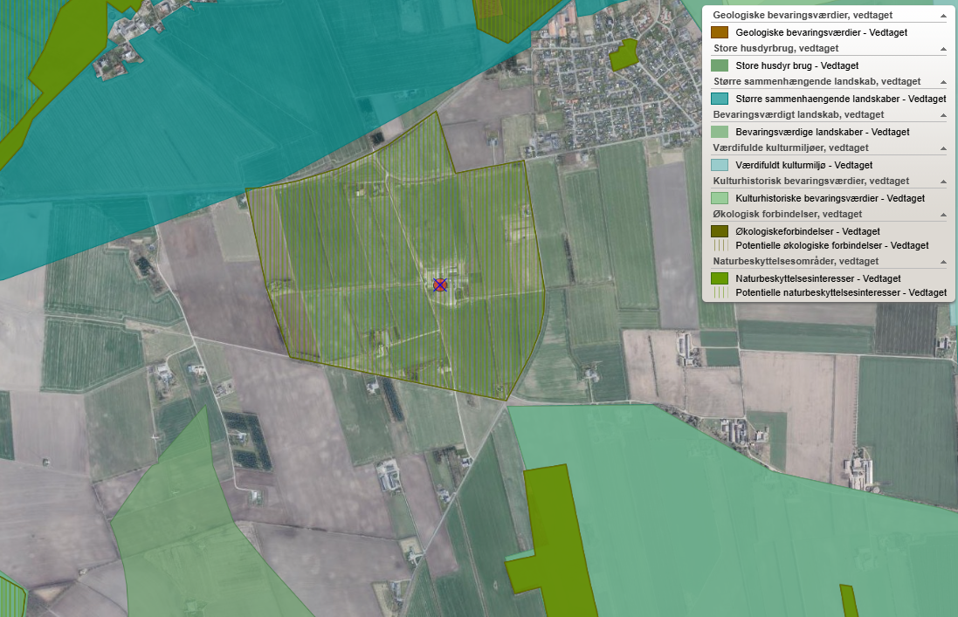
Husdyrbrugets geografiske placering (husdyrbruget er markeret med rødt).
Husdyrbruget ligger i det åbne land cirka 600 meter sydvest for Sønderholm. Landskabets skala er stort og præget af intensivt dyrkede landbrugsarealer, læhegn og spredt bebyggelse. Mod nord skæres landskabet af Ny Nibevej, som ligger på kanten af det småbakkede landskab og det flade kystlandskab.
Det er som tidligere nævnt flere årsager til, at den nye stald ikke kan placeres andre steder. Der er undersøgt alternative placeringsmuligheder både syd, øst og nord for de nuværende bygninger. Placering nord og øst for de nuværende bygninger er ikke muligt på grund af lugtgener til Sønderholm by. Placering syd for kostalden og langs med Skavnshøj er mulig i forhold til lugtpåvirkning til omboende og Sønderholm by, men er fravalgt, da det ikke er praktisk muligt at drive den økologiske mælkeproduktion fra den placering. En faglig begrundelse herfor er herunder.
Der er som alternativ til den ønskede placering lavet en scenarieberegning med stalden placeret på den østlige side af ”Skavnshøj”, hvorved den nye stald vil ligge i forlængelse af eksisterende kostald. Ved at følge de eksisterende byggelinjer og sideforskyde stalden en anelse, er det muligt at placere stalden hvor den opfylder krav til skel, naboer, og hvor det samtidig er muligt at undgå lugtgener til byzonen. Stalden kan også opføres i tilknytning til eksisterende bygninger. Der er dog en række andre forhold som tilsammen betyder, at det ikke er muligt at drive det økologiske kvægbrug hvis stalden skal opføres der. Det er indsat en figur længere nede til visuelt at understøtte denne beskrivelse.
Helt grundlæggende er der på den østlige side cirka 35 hektar til afgræsning. På den vestlige side er der derimod cirka 70 hektar. Når den nye stald er opført, så flytter alle køerne derover og de nuværende stalde skal i fremtiden så bruges til opstaldning af kvier og kalve, som vil få adgang til at afgræsse på den østlige side, hvor de eksisterende stalde ligger.
- Køernes drivgange vil i alternativet gå nord om den nye kostald (markeret med mørkeblå pen). Det vil så også være her, at kvierne fra en eksisterende kostald vil gå ud fra sydsiden (markeret med lyseblå pen). Derudover vil det også være her vi har adgang til foderbordet med traktoren (markeret med mørkegrøn pen). Det vil altså blive et knudepunkt hvor køernes drivgange vil krydse med den vej hvor der skal køres foder ind, hvilket ikke er optimalt rent praktisk og i særdeleshed i forhold til at sikre besætningen optimalt mod smittespredning. På kortet herunder kan det ses hvordan stregerne krydser hinanden og kører oveni hinanden. I praksis er der tale om flere forskellige hold køer, som ikke kan blandes sammen. Derfor skal de holdes adskilt med hegn, på drivgange som fører dem til arealerne hvor de skal afgræsse. Det er ikke muligt at have så mange drivgange så tæt på hinanden, dels fordi en sådan drivgang skal være bred nok til, at køerne kan gå der og dels fordi der skal være mindst 3 drivgange, da der er mindst 3 hold køer. Detteføre til at dyrene vil løbe hegnet ned og blande sig med hinanden.
- Næste problem bliver dyrenes adgang til at komme igennem tunnelen. Det er en forudsætning at køerne kan komme gennem tunnelen, for at vi kan udnytte afgræsningsarealet på den anden side af ”Skavnshøj”. Der er simpelthen ikke et stort nok areal på den østlige side, til at alle dyr kan afgræsse her. Igen bliver det et problem at få flere dyregrupper fordelt på flere hold igennem det smalle hul i tunnelen. Tunnelen er cirka 3 meter bred, og det er således kun muligt at få ét hold køer igennem tunnelen. Som det ses af tegningen, vil det være nødvendigt at få tre hold igennem – hvilket ikke er muligt.
- En højtydende malkeko har en øvre grænse for hvor langt hun kan gå, inden det begynder at påvirke ydelsen. Fra at køerne går ud af stalden, og er nået igennem tunnelen, har de allerede vandret cirka 450-500 meter. Hvis stalden placeres på den ønskede placering som ligger vest for tunnelen, kan vi altså skære 450-500 meter af den afstand som køerne skal gå. I alternativet, skal køerne tilbagelægge 1.800 meter og retur, for at nå ud i det fjerneste hjørne af afgræsningsmarkerne. Ved den ønskede placering er afstanden kun 1.300 meter.
- Der er ikke indtegnet tankrum, fodersiloer, personalerum osv. Umiddelbart vil det være svært at få plads til med denne alternative placering, og det vil også være et kompromis hvor gyllekørsel ville skulle foregå tæt op af både adgangsveje hvor der kommer kraftfoder og hvor der afhentes mælk. I forhold til smittebeskyttelse, så duer det bare ikke at fremmede køretøjer kommer så tæt på områder hvor dyrene skal være. Det er også vigtigt, at der er ordentlige forhold for vores medarbejdere, ellers risikerer vi at miste vores dygtige medarbejdere og det bliver vanskeligt at erhverve nye kompetente medarbejdere.
Konklusion:
Logistikken omkring denne alternative placering af stalden, gør det praktisk umuligt at have en økologisk mælkeproduktion med denne placering. Det er derfor ikke en løsning der kan anvendes i praksis.
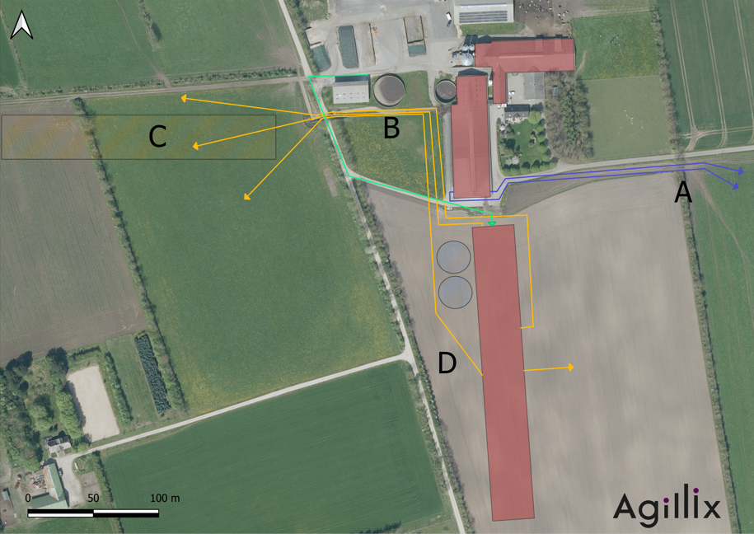
Kortbilag til synliggørelse af beskrivelsen af den daglige drift ved en placering syd for den nuværende kostald.

Det fremgår af situationsplanen på side 9 at kostalden søges opført vest for Skavnshøj og parallelt med det eksisterende læhegn. Læhegnet er plantet for cirka 5 år siden og har allerede opnået en højde på cirka 3 meter og vil være med til at knytte den nye stald sammen med de nuværende bygninger. Læhegnet giver en sløring af stalden set fra nord. Desuden vil stalden blive oplevet med en naturlig baggrund med stigningen i terrænet mod Tårup, Moldbjerg og Sønderholm Plantage. På figuren herunder ses projektområdet fra indkørslen til Skavnshøj fra nord.

Stalden planlægges opført i samme stil og farver som maskinhuset, som ses fra vest på figuren herunder. Gråt eternittag, lyse sider og en mørk grå gavltrekant.
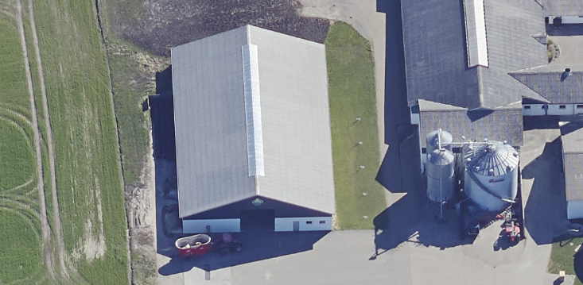
Maskinhuset set fra vest. Kilde: skraafoto.dk

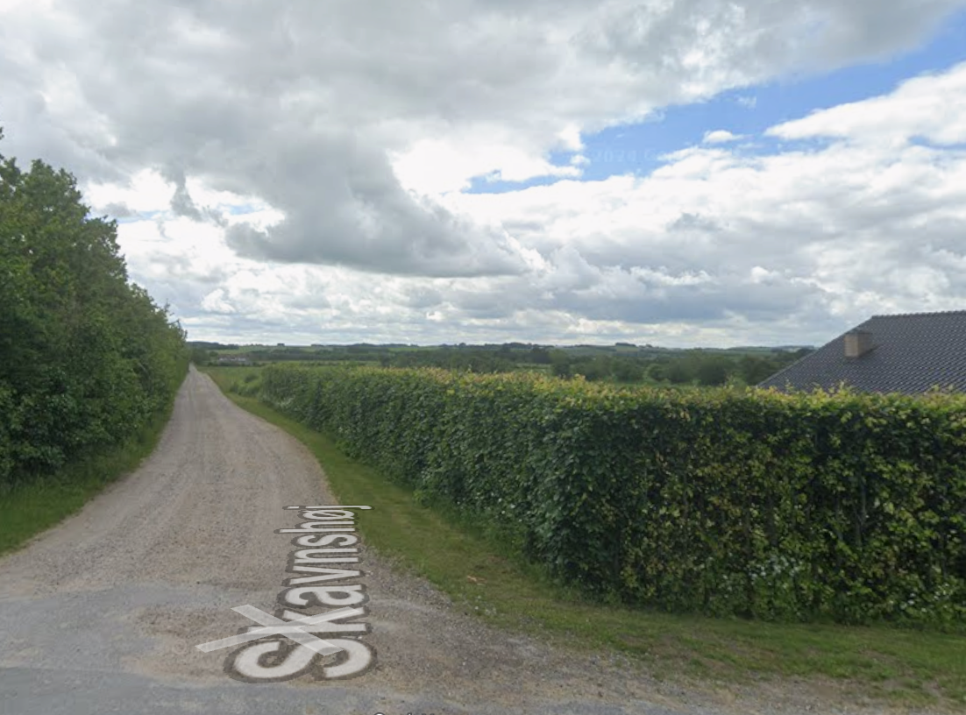
Billede taget fra nord, der hvor Skavnshøj går fra Nibevej. Nabobeboelsen på Skavnshøj 2. Kilde: Google maps, streetview.

Højden på staldbygningen bliver cirka 9 meter. Den bliver opført cirka i kote 21,5, hvilket er cirka 3,5 meter lavere i terræn end der hvor billedet er taget på figuren herover og dermed nærmeste nabobeboelse mod nord. Terrænet hæver sig mod højene i syd til over kote 80 i Sønderholm Plantage og Moldbjerg. Stalden vil derfor stå med en baggrund i denne bakke.
Jævnfør husdyrgodkendelsesbekendtgørelsen skal ny bebyggelse som hovedregel placeres i tilknytning til ejendommens hidtidige bebyggelsesarealer. Nævnet fremfører i 20/13436 at ansøgninger om opførelse af erhvervsmæssigt nødvendige bygninger skal ske med skyldigt hensyn til, hvad der er økonomisk og funktionelt muligt og forsvarligt.
Tilknytningskravet indebærer, at der skal foretages en samlet vurdering af, om byggeriet naturligt vil opleves som havende tilknytning til den eksisterende bebyggelse, bl.a. henset til terrænforhold og landskabet i øvrigt. En driftsbygning, der opføres inden for en afstand af ca. 20 m fra ejendommens hidtidige bebyggelsesarealer, anses som udgangspunkt for opført i tilknytning hertil. Det er imidlertid ikke afstanden alene, der afgør, om en bygning kan siges at ligge i tilknytning til den eksisterende bebyggelse. Afgørende er, om den nye bebyggelse sammen med ejendommens øvrige bygningsmasse visuelt opfattes som en helhed, og således ikke får karakter af spredt bebyggelse.
Det ansøgte byggeri er beliggende i landzone og indgår som en del af den eksisterende landbrugsproduktion. Den nye staldbygning ønskes placeret i en afstand, der overstiger den vejledende administrative praksis på 20 meter til eksisterende bygninger jf. ovenstående. Denne praksis udgør ikke et bindende afstandskrav, men indgår som et vurderingskriterium i kommunens samlede vurdering.
Den planlagte stald har et areal på over 6.000 m², og set i forhold til bygningens størrelse vurderes en større indbyrdes afstand at give et mere proportionelt og afbalanceret bygningsanlæg samt et roligere samlet udtryk i landskabet.
Stalden opføres i samme arkitektoniske udtryk, materialer og tagform som ejendommens øvrige bygninger, hvilket sikrer visuel og funktionel sammenhæng, selv ved en større indbyrdes afstand.
Produktionen drives økologisk, og placeringen er nødvendig for at muliggøre afgræsning i direkte tilknytning til stalden, hvilket er et grundlæggende krav i økologisk husdyrproduktion. Behovet for placeringen i relation til afgræsning er uddybet andetsteds i ansøgningen.
Bygningerne forbindes via asfalterede interne veje, som sikrer en rationel og sikker drift. Den øgede afstand vurderes endvidere at bidrage positivt til brandsikkerhed, arbejdsmiljø og driftsfleksibilitet.
Samlet set vurderes det, at den ønskede placering:
- er driftsmæssigt nødvendig for en velfungerende økologisk produktion med afgræsning, herunder at det sikrer korte og naturlige drivveje til græsningsarealerne, som er et grundlæggende element i økologisk drift
- står i et rimeligt og proportionelt forhold til bygningernes størrelse og volumen
- sikrer et harmonisk og samlet bygningsanlæg i landzonen, hvor bygningerne fortsat opleves som funktionelt og visuelt forbundne
- respekterer formålet bag den vejledende tilknytningspraksis, som er at sikre, at ny bebyggelse opleves som tilknyttet ejendommens eksisterende bebyggelse og funktion — uden at et fast afstandstal er afgørende for denne vurdering jf. Nævnets afgørelse nr. 20/13436
- Der skal ikke foretages en større terrænændring, som der skulle i den ovennævnte afgørelse. Det vurderes derfor at ejendommens bebyggelses- og færdselsarealer henset til både terrænforhold og landskab i øvrigt vil blive opfattet som en hensigtsmæssig helhed og ikke som et nyt selvstændigt bygningssæt.
- Det er funktionelt og økonomisk muligt og forsvarligt at placere stalden som illustreret. Dette konkluderes ud fra, at der skal være plads til den nødvendige tunnel under Skavnhøj, samt nødvendig plads på østsiden af stalden til, at der kan køres forsvarligt ind og ud af stalden med traktor og foderblander og at pladsen mellem stalden og tunnelen kan etableres på almindelig vis med fundament i stabilgrus og sand, samt asfalt.

Forholdet til Kommuneplan
Projektets byggefelt ligger i et område, der ifølge kommuneplanen har følgende relevante udpegninger:
Aktuelle udpegninger i kommuneplanen | Retningslinjer i kommuneplanen/Formål med udpegningen
Skovrejsningsområder | Ikke relevant
Naturbeskyttelsesinteresser (Grønt danmarkskort) | Området omkring husdyrbruget er udpeget til potentielle økologiske forbindelser og potentielle naturbeskyttelsesområder

Det fremgår af kapitel 6.1 i Miljø- og Ligestillingsministeriets vejledning nr. 9687 af 7/7 2017 (vejledning om grønt danmarkskort og naturbeskyttelsesinteresser) at kommunernes udpegninger af det grønne danmarkskort hverken nu eller på sigt kan påføre lodsejerne begrænsninger ift. udnyttelse af mulighederne for landbrugsejendomme, fx til udvidelse af husdyrbrug eller ny bebyggelse.

Bygge- og beskyttelseslinjer, fredede områder, kulturarvsarealer
Der er kun vurderet på nybyggeri. Nybyggeriets placering ift. beskyttelseslinjer m.v. er opsummeret i nedenstående tabel.
Beskyttelseslinje | Ligger det ansøgte nybyggeri  Indenfor beskyttelsen? |  |  | Evt. afstand
Beskyttelseslinje | Nej | Ja | Delvist | Evt. afstand
Søbeskyttelseslinje | ☒ | ☐ | ☐
Åbeskyttelseslinje | ☒ | ☐ | ☐
Skovbyggelinje | ☒ | ☐ | ☐
Kirkebyggelinje | ☒ | ☐ | ☐
Klitfredning | ☒ | ☐ | ☐
Strandbeskyttelseslinje | ☒ | ☐ | ☐
Kystnærhedszone | ☒ | ☐ | ☐
Fortidsmindebeskyttelseslinje | ☒ | ☐ | ☐
Beskyttelse sten- og jorddiger | ☒ | ☐ | ☐
Kulturarvsarealer | ☒ | ☐ | ☐
Fredet område | ☒ | ☐ | ☐
Fredskov | ☒ | ☐ | ☐
Vejbyggelinje | ☒ | ☐ | ☐
Ikke-fredede fortidsminder | Marksystem fra jernalderen (500 f.Kr. – 374 e.Kr.) på marken lige syd for den nye stald – jf. kortet herunder  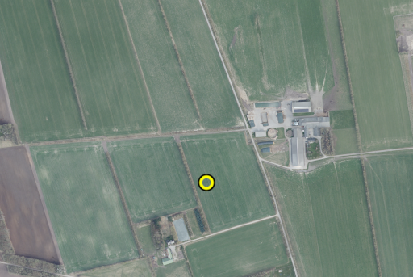
Byggefelterne for det ansøgte byggeri ligger ikke indenfor bygge- og beskyttelseslinjer. Lige syd for den nye kostald er der registreret et ikke-fredet fortidsminde. Seneste registreringer er fra 1983, hvor der er lavet en privat observation fra luftfartøj, fundet på luftfoto og diverse sagsbehandling med teksten: Journal nr.: 4833/83, Nationalmuseet, Danske Afd., Danmarks Oldtid, Spor af oldtidsagre på BASIC COVER (1954) registreret af P. Harder Sørensen.
Husdyrbrugets placering ift. beskyttelseslinjer m.m. ses på nedenstående figur.
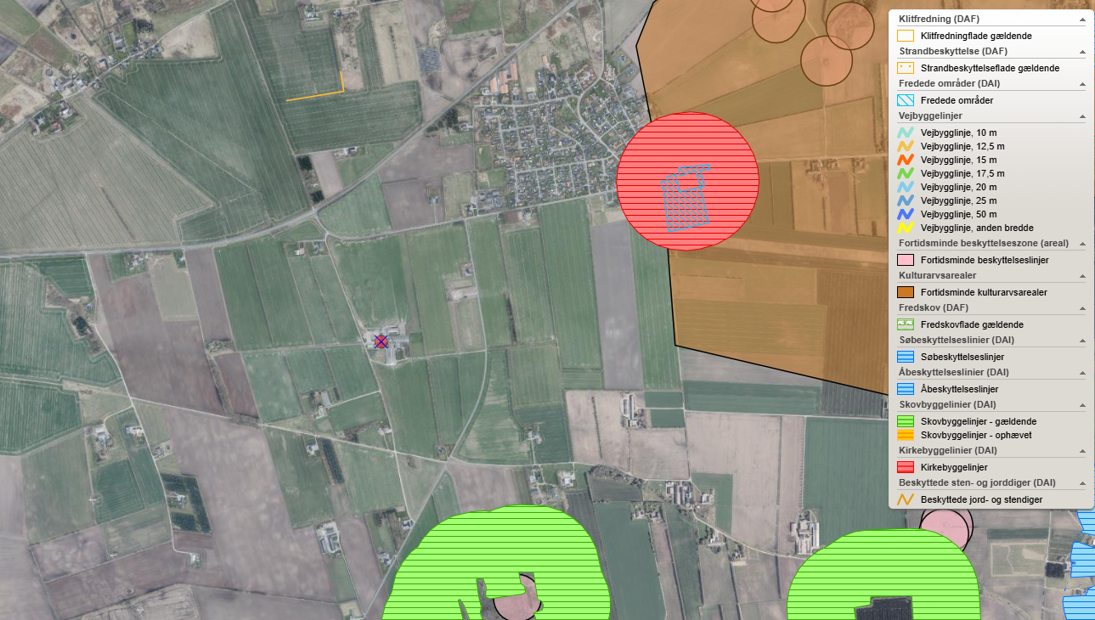
Husdyrbrugets placering ift. beskyttelseslinjer, fredninger, diger, fortidsminder og kulturarvsarealer (kort fra plandata.dk). Det røde punkt markerer husdyrbruget. Der er signaturforklaring til højre i billedet.

Vurdering af landskabs- og planmæssige forhold
Der opføres ikke nye bygninger i strid med bygge- og beskyttelseslinjer. Det ansøgte vurderes ikke at være i strid med fredede områder, fortidsminder, kulturarvsarealer eller registreringen af jord- og stendiger. Dog er der registreret et ikke-fredet fortidsminde i nærheden af den nye stald, så der bliver sendt en forespørgsel til Nordjyske Museer for at få klarlagt sårbarheden af dette område.
Det ansøgte strider desuden ikke imod retningslinjerne i kommuneplanen for Aalborg Kommune og det ansøgte opføres ikke indenfor fredede områder eller kulturarvsarealer.
Det er ikke praktisk muligt at opføre stald, gødningsopbevaringsanlæg mm. syd for og i tilknytning til eksisterende byggeri, da den daglige drift af det økologiske kvægbrug ikke kan fungere på andre steder end den valgte placering.
Det vurderes at det ikke er muligt at opføre stald, gødningsopbevaringsanlæg mm. øst eller nord for nuværende bebyggelse og i tilknytning til denne bebyggelse fordi lugtgenekriterierne til Sønderholm by overskrides.
Det vurderes at det er muligt at indpasse stald, gødningsopbevaringsanlæg mm. i landskabet ved valg af højde, farver og materialer, samt at det nuværende læhegn i fremtiden vil sløre indsynet til stalden fra nord. Det vurderes at det ansøgte, ikke vil forringe oplevelsen af landskabet væsentligt.
De mange levende hegn og småbeplantninger i området sammenholdt med husdyrbrugets lave beliggenhed i terrænet betyder, at husdyrbruget er meget lidt synligt i området. Den nye stald, gyllebevaringsanlæg mm. opføres relativt lavt i terrænet, så det forventes ikke at blive markant synlig i landskabet. Samlet vurderes det, at det nye byggeri ikke vil påvirke landskabsoplevelsen væsentligt.

Generelle afstandskrav (§§ 6, 7 og 8)
Afstandene til de i Husdyrbruglovens §§ 6, 7 og 8 nævnte områder fremgår af nedenstående tabeller. Afstanden er målt fra de dele af husdyranlægget, gødnings- og ensilageopbevaringsanlæg, hvor der sker en forøget forurening, dvs. den nye stald og gylleopbevaringsanlæg.
Afstande og afstandskrav jf. husdyrbrugloven § 6
(Gælder kun etablering af husdyranlæg og gødnings- og ensilageopbevaringsanlæg på husdyrbrug og udvidelse eller ændring heraf, der medfører forøget forurening)
 | Afstandskrav | Placering | Aktuel afstand
Eksisterende eller ifølge kommuneplanens rammedel fremtidigt byzone- eller sommerhusområde | 50 m | Sønderholm | 700 m (fra ny stald)
Område i landzone, der i lokalplan er udlagt til boligformål, institution, rekreative formål etc. | 50 m | Lokalplan 01-016 | 915 m (fra ny stald)
Nabobeboelse | 50 m | Skavnshøj 24 | 202 m
Forbudszoner jf. husdyrbrugloven § 7
Afstand til kategori 1-natur | Min. 10 m |  | > 100 m
Afstand til kategori 2-natur | Min. 10 m |  | > 100 m

Afstande og afstandskrav jf. husdyrbruglovens § 8
(Gælder kun etablering af husdyranlæg og gødnings- og ensilageopbevaringsanlæg på husdyrbrug og udvidelse eller ændring heraf, der medfører forøget forurening)
 | Afstandskrav (m) | Aktuel afstand (m)
Ikke-almene vandforsyningsanlæg | Min. 25 | 190 m (fra ny stald)
Almene vandforsyningsanlæg | Min. 50 | 2.240 m
Vandløb, herunder dræn og søer | Min. 15 | 2.254 m (fra ny stald)
Offentlig vej og privat fællesvej | Min. 15 | 33 m
Levnedsmiddelvirksomhed | Min. 25 | > 25 m
Beboelse på samme ejendom | Min. 15 | 174 m (fra ny stald)
Naboskel | Min. 30 | 31 m
Afstandskrav nyetablering af opbevaringsanlæg til flydende husdyrgødning § 8
Åbne vandløb og søer | Min. 100m | 2.254 m fra ny stald til Binderup Å

Der er således vurderet, at udvidelsen af dyreholdet ikke vil medføre en forøget forurening på det ikke-almene vandforsyningsanlæg på husdyrbruget. I stalden, hvor boringen ligger, bliver dyreholdet nemlig reduceret.

Vurdering
Afstandskravene i §§6 og 7 er alle opfyldt. Afstandskravene i § 8 er alle opfyldt.

Husdyrbrugets ammoniakemission
Emissionen af ammoniak fra det ansøgte projekt fremgår af beregninger i husdyrgodkendelse.dk, se nedenstående tabel.
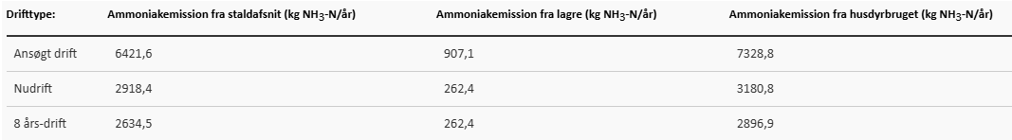
Det samlede resultat af ammoniakberegningerne i husdyrgodkendelse.dk.

Ammoniakdeposition til naturområder
Der er i husdyrgodkendelsesbekendtgørelsen fastsat grænser for, hvor meget et husdyrbrug må påvirke omkringliggende natur med ammoniak. I Husdyrgodkendelse.dk beregnes hvor stor en del af husdyrbrugets ammoniakemission der afsættes på omkringliggende ammoniakfølsom natur.
De ammoniakfølsomme naturområder opdeles i kategori 1-natur, kategori 2-natur og kategori 3-natur, samt øvrig natur der er vejledende udpeget efter naturbeskyttelseslovens §3 (§3-natur). I husdyrgodkendelse.dk regnes der på hvor stor en del af husdyrbrugets ammoniakemission der afsættes på omkringliggende natur. Naturområderne er udpeget i henhold til naturbeskyttelseslovens §3. Udpegningerne er vejledende for alle naturtyper.
Af tabellen nedenfor ses resultatet af de N-depositionsberegninger der er gennemført i husdyr-godkendelse.dk. Tabellen viser en totale ammoniakdeposition samt merdepositionen i forhold til nudriften og i forhold til driften for 8 år siden på de afsatte naturpunkter. Beregningerne er baseret på afstand fra anlæg til naturpunkt, vindretning og ruheder bestemt for opland og natur. For øvrige detaljer om ammoniakdeposition, se ansøgningsskemaet i husdyrgodkendelse.dk.
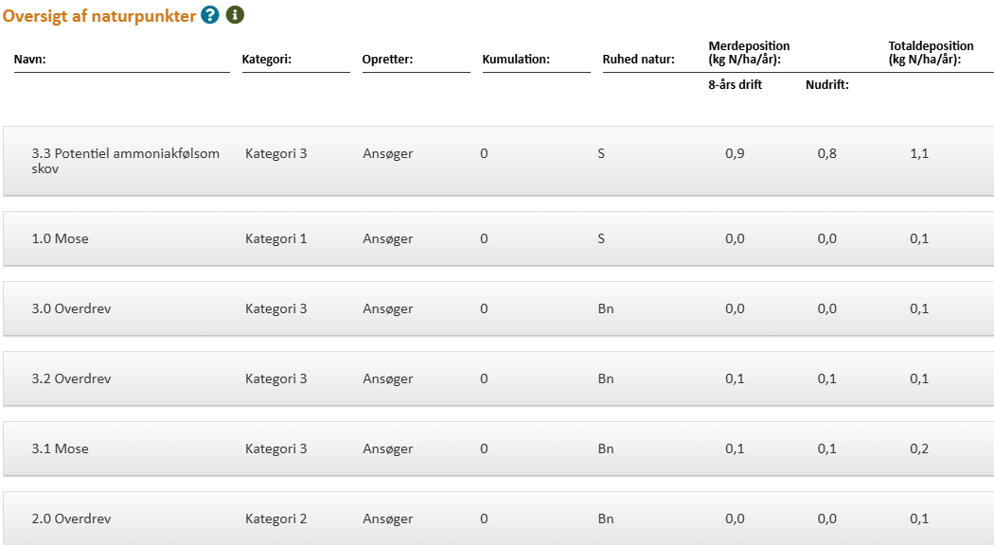
Resultat af beregninger af ammoniakdeposition i de afsatte naturpunkter (fra husdyrgodkendelse.dk)

Kategori 1 natur (1.x punkter)
Kategori 1-natur er ammoniakfølsomme naturtyper herunder habitatnaturtyper samt §3 beskyttede heder og overdrev, beliggende i internationale naturbeskyttelsesområder (Natura 2000 områder).
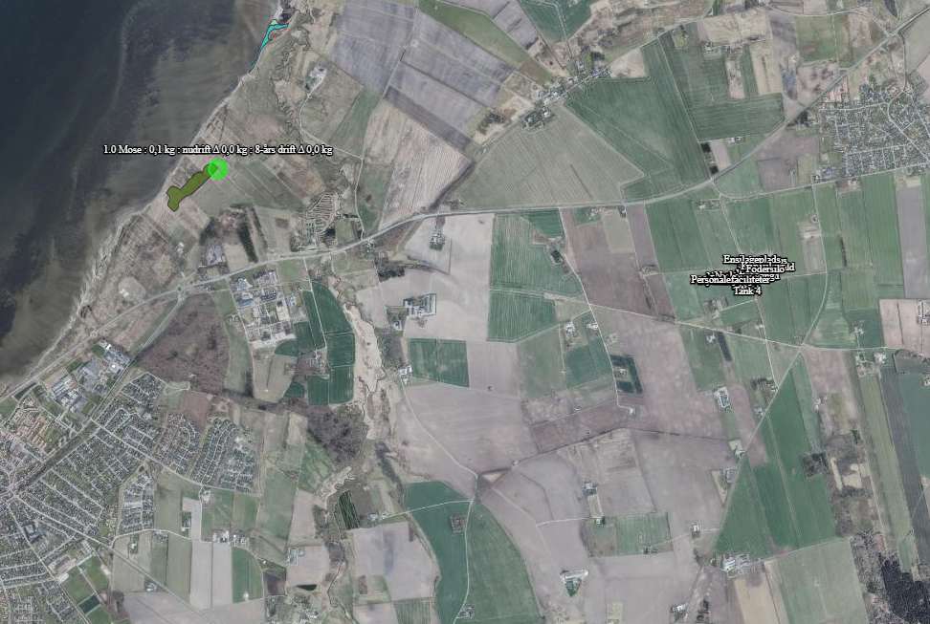
Kort over nærmeste kategori 1 natur (fra husdyrgodkendelse.dk).
Nærmeste kategori 1 natur er et rigkær beliggende ca. 3.300 m vest for husdyrbruget.
Jf. Husdyrgodkendelsesbekendtgørelsen § 27 må totaldepositionen til kategori 1 ikke overstige følgende værdier:
- 0,2 kg N/ha/år, hvis der er >1 andet husdyrbrug i nærheden.
- 0,4 kg N/ha/år, hvis der er 1 andet husdyrbrug i nærheden.
- 0,7 kg N/ha/år, hvis der ikke er andre husdyrbrug i nærheden.
Den beregnede totaldeposition i de afsatte kategori 1 naturpunkter er på højst 0,1 kg N/ha/år. Da totaldepostionen er under 0,2 kg N/ha/år er kravet til N-deposition, uanset kumulation, overholdt. Der er derfor ikke vurderet på kumulation i forhold til andre husdyrbrug.

Kategori 2 natur (2.x punkter)
Kategori 2-natur er nærmere bestemte ammoniakfølsomme naturtyper, der ligger uden for internationale naturbeskyttelsesområder. Det er højmoser, lobeliesøer, heder der er større end 10 ha, og som er omfattet af naturbeskyttelseslovens § 3 og overdrev der er større end 2,5 ha og som er omfattet af naturbeskyttelseslovens § 3.
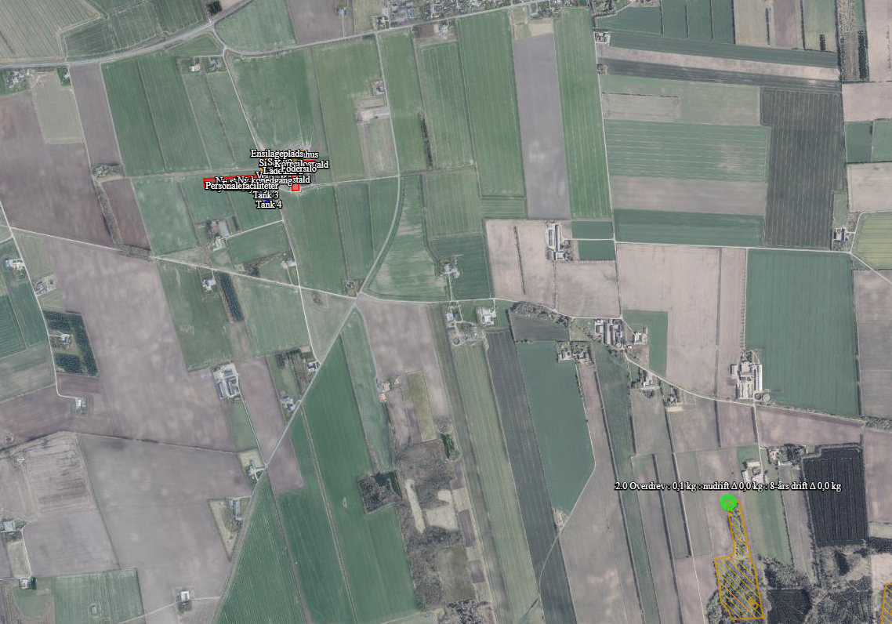
Kort over nærmeste kategori 2 natur (fra husdyrgodkendelse.dk).
Nærmeste kategori 2 natur er et overdrev beliggende over 2 km sydøst for ejendommen.
Ifølge Husdyrgodkendelsesbekendtgørelsen må totaldepositionen til kategori 2 natur ikke overstige 1,0 kg N/ha/år.
Den beregnede totaldeposition til de afsatte kategori 2 naturpunkter er på højst 0,1 kg N/ha/år. Kravet til totaldepositionen er derfor overholdt.

Kategori 3 natur (3.x punkter)
Kategori 3-natur er ammoniakfølsom skov og ammoniakfølsomme heder, moser eller overdrev omfattet af naturbeskyttelseslovens §3, der ikke er omfattet af kategori 1-natur eller kategori 2-natur.
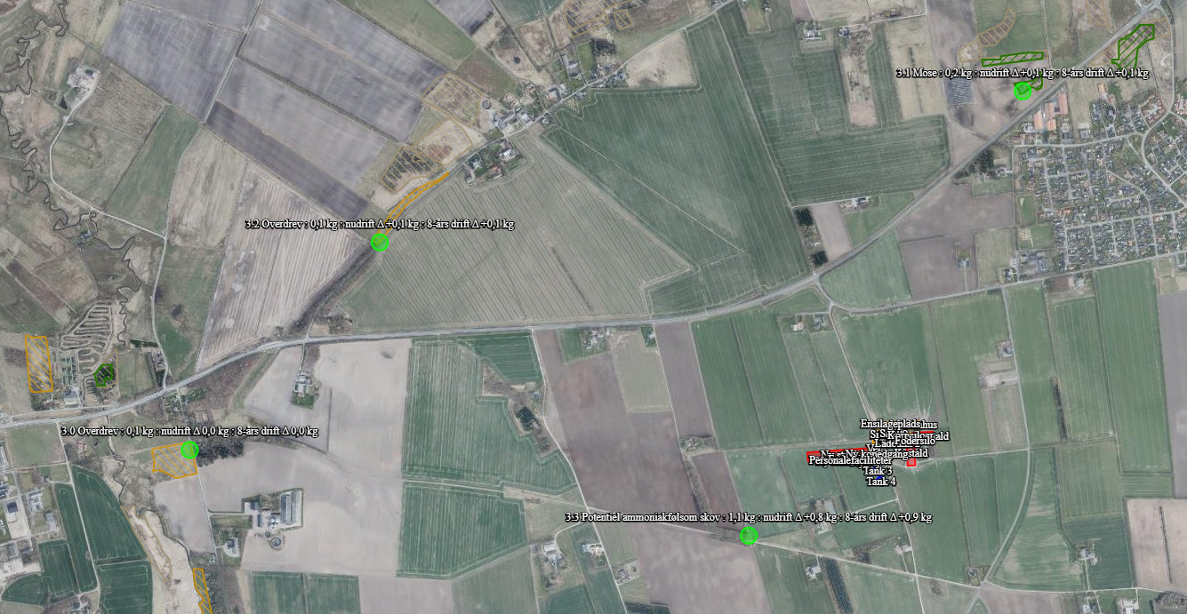
Kort over nærmeste kategori 3 natur samt vejledende registreret §3 natur (fra husdyrgodkendelse.dk).
Nærmeste kategori 3 natur er en mose beliggende ca. 1.300 m nord for husdyrbruget. Der er dog beregnet ammoniakpåvirkning på en skov lige vest for husdyrbruget. Der er ikke foretaget nogen vurdering af, om skoven er ammoniakfølsom. Merpåvirkningen af skoven er mindre 1 kg N/ha.
Den beregnede merdepositionen i de afsatte kategori 3 naturpunkter overstiger ikke 1,0 kg N/ha/år. Da der ikke kan stilles et krav for merdepositionen af ammoniak på under 1,0 kg N/ha/år for kategori 3 natur, er dette ikke vurderet yderligere.

Øvrig beskyttet natur (4.x punkter)
Der er ikke områder, som er beskyttet af § 3 i naturbeskyttelsesloven nærmere end de ovenfor beskrevne områder.

Natura2000
De nærmeste Natura2000 områder er vist i tabellen herunder.
Område | Placering i forhold til det ansøgte
Habitatområde nr. 15; Nibe Bredning, Halkær Ådal og Sønderup Ådal | ca. 2,6 km vest for husdyrbruget
Fuglebeskyttelsesområde nr. 1; Ulvedybet og Nibe Bredning | ca. 2,6 km vest for husdyrbruget
Ramsar-område nr. 7; Ulvedybet og Nibe Bredning | ca. 2,6 km vest for husdyrbruget

Det nærmeste er Natura2000 området syd for husdyrbruget er Habitatområde 15; Nibe Bredning, Halkær Ådal og Sønderup Ådal. Udstrækningen af habitatområdet er vist på figuren herunder, hvor også husdyrbrugets placering fremgår.
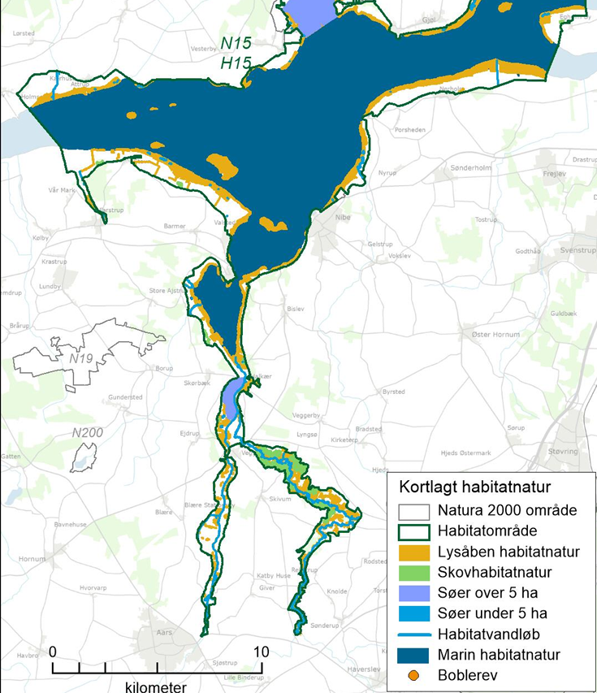
Husdyrbruget på Vokslevvej 20
Afgrænsning og placering af Natura 2000-område nr. 15; Nibe Bredning, Halkær Ådal og Sønderup Ådal (signaturforklaring nederst til højre). Kilde: Natura2000 handlingsplan 2022-2027.

Det fremgår bl.a. af Natura2000 handlingsplan 2022-2027 at det er væsentligt at beskytte habitatnaturtyperne i området. For at sikre habitatnaturtyperne mod væsentlig negativ påvirkning, så er der i husdyrbrugsloven fastsat faste grænser for hvor meget disse naturtyper må påvirkes med ammoniak. Ved overholdelse af disse grænser, så vurderes det, at husdyrbruget ikke påvirker naturtyperne væsentligt. Der er tidligere i dette afsnit redegjort for, at ammoniakdepositionen på habitatnaturtyperne fra husdyrbruget ikke overskrider de fastsatte grænser i husdyrbrugsloven.

Bilag IV-arter
Der er foretaget en søgning i arter.dk i en radius af ca. 1 km fra ejendommen (se nedenstående figur).
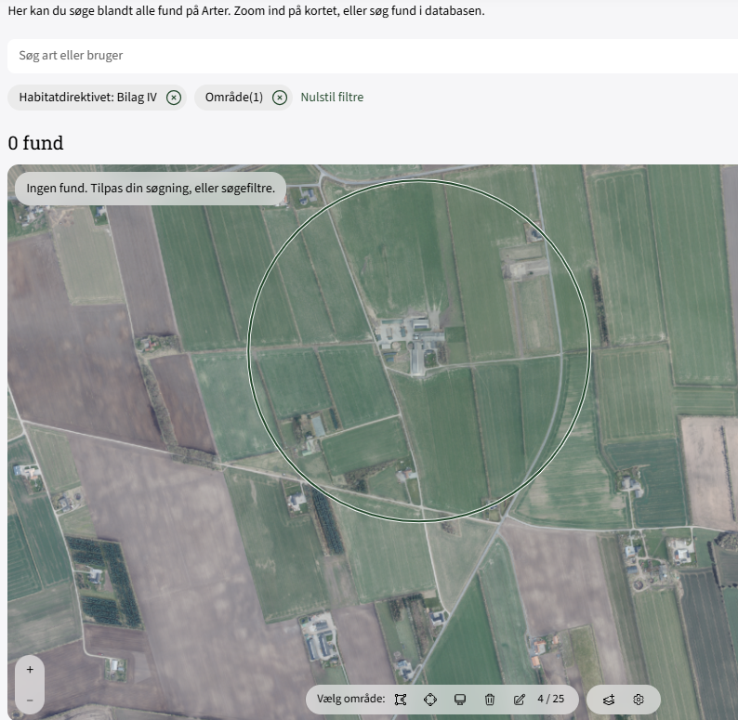
Resultat af søgningen på fund af bilag IV-arter i en radius af ca. 1 km fra ejendommen (kort fra arter.dk, openstreetmap.org/copyright). Søgning foretaget d. 31/12 2025.
I ovenstående område er der ud fra oplysningerne på arter.dk ikke fundet arter omfattet af Habitatdirektivets bilag IV.

Vurdering af ammoniakdeposition til naturområder
Grænseværdier vedr. totaldeposition af ammoniak overholdes for kategori 1- og 2-natur. Grænseværdierne er fastsat efter et forsigtighedsprincip i forhold til at sikre, at der ikke sker negative tilstandsændringer. Merdepositionen på kategori 3-natur er under 1 kg N/ha/år, hvilket ligeledes ikke bør bidrage til en negativ tilstandsændring.
Ammoniakbidrag på de øvrige nærtliggende registrerede §3-naturtyper vurderes heller ikke at være væsentlig, da merdepositionen er under 1 kg N/ha/år.
Ammoniakbidrag på de øvrige nærtliggende registrerede §3-naturtyper vurderes heller ikke at være væsentlig, da søerne/engen i området ikke vurderes at være ammoniakfølsomme og merdepositionen er under 1 kg N/ha/år.
Der er ikke kendskab til forekomst af bilag IV-arter indenfor en radius af cirka 1.000 meter. Den nye stald og gylleopbevaringsanlæg opføres på en intensivt dyrket mark. Af disse årsager vurderes det, at udvidelsen af dyreholdet på husdyrbruget ikke vil påvirke bilag IV-arter eller området, der er egnet til yngle- eller rasteområde for arter omfattet af bilag IV.
Der er ikke viden om forekomst af flagermus på husdyrbruget, og da der ikke fældes træer eller nedrives bygninger i forbindelse med det ansøgte projekt, forventes projektet ikke at påvirke levestederne for evt. arter af flagermus.
Potentiel forekomst i området af bilag IV-arter vurderes knyttet til områdets beskyttede naturarealer, småskove, vandløb og ikke dyrkede arealer i øvrigt. Da det ansøgte overholder Husdyrgodkendelsesbekendtgørelsens krav til ammoniakdeposition og at afstanden til nærmeste beskyttet natur er lang, så vurderes det ansøgte projekt at have en neutral effekt på levesteder samt yngle- og rasteområder for bilag IV-arter.

Husdyrbrugets lugtemission
Lugt i forhold til omkringboende beregnes ud fra staldanlæg til dyrehold. Lugtgener fra opbevaringsanlæg samt lugtgener, som kan forekomme i forbindelse med udbringning, indgår ikke i lugtberegningerne, og håndteres derfor primært ved hjælp af generelle regler i husdyrgødningsbekendtgørelsen.
Lugtbidraget fra staldanlægget afhænger af kvadratmeter produktionsareal, gulvtype og dyretype. Den vægtede gennemsnitsafstand for lugt er beregnet fra anlæggets lugtcentrum i forhold til den fysiske indtegning i husdyrgodkendelse.dk og kvadratmeter produktionsareal pr. staldafsnit.
Der foretages lugtberegninger til byzone, samlet bebyggelse og enkelt bolig. De tre kategorier er defineret i husdyrgødningsbekendtgørelsen:
Byzone
Eksisterende og ifølge kommuneplanens rammedel fremtidig byzone eller sommerhusområde
Samlet bebyggelse
Område i landzone, der i lokalplan er udlagt til boligformål, blandet bolig- og erhvervsformål eller til offentlige formål med henblik på beboelse, institutioner, rekreative formål og lign.
eller
Beboelsesbygninger i samlet bebyggelse i landzone
Enkelt bolig
Beboelsesbygninger på ejendomme uden landbrugspligt, der ikke ejes af den ansvarlige for driften af husdyrbruget

Beliggenheden af naboer, samlet bebyggelse og by i forhold til husdyrbruget fremgår af kortet nedenfor.
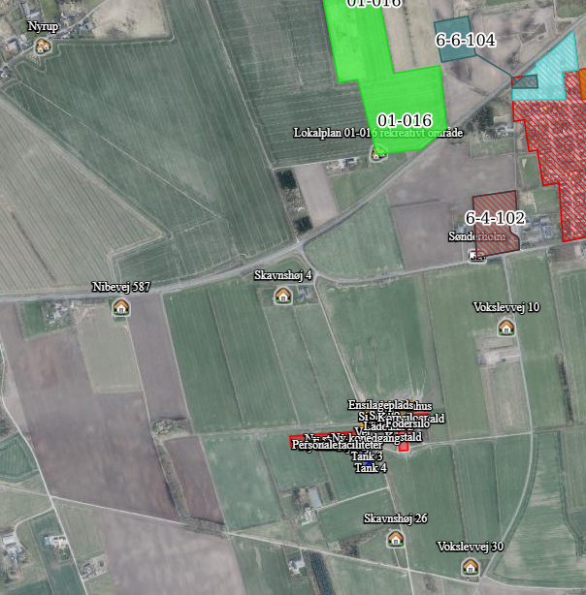
Husdyrbrugets placering i forhold til enkelt bolig, samlet bebyggelse og byzone.

Kumulation
Hvis der er andre husdyrbrug nærmere end 300 m fra samme punkt i byzone, sommerhusområde, lokalplanlagt boligområde i landzone, samlet bebyggelse m.v., eller nærmere end 100 m fra samme punkt på en enkeltbolig skal geneafstanden forøges med hhv. 10 pct., hvis der er 1 husdyrbrug med en ammoniakemission på mere end 750 kg NH3-N pr. år, og 20 pct., hvis der er 2 eller flere husdyrbrug med en ammoniakemission på mere end 750 kg NH3-N pr. år.
I det ansøgte ligger nærmeste område med samlet bebyggelse i større afstand fra anlægget end nærmeste byzone. Da lugtgenekriteriet for byzone er strammere end for samlet bebyggelse, er samlet bebyggelse her angivet til samme sted som byzonen.
Der er ikke andre husdyrbrug inden for 100 m fra nærmeste enkeltbolig og der er ikke andre husdyrbrug indenfor 300 meter af byzone. Der bliver derfor ikke regnet med kumulation i ansøgningen.

Lugtgeneberegninger
Den vægtede gennemsnitsafstand af staldenes lugtcentrum til de afsatte punkter er beregnet i ansøgningssystemet. Beregningerne i husdyrgodkendelse.dk viser at det ansøgte overholder Husdyrbruglovens lugtgenekriterier, se nedenstående tabel.
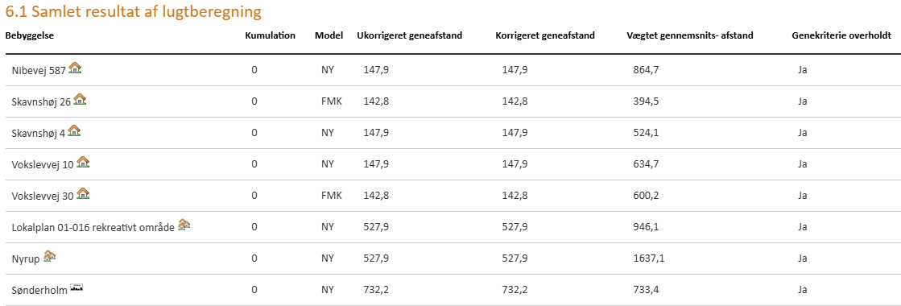
Tabel over lugtberegninger fra husdyrgodkendelse.dk.

Vurdering af lugtgener for omboende
Beregninger af lugtgeneafstande i husdyrgodkendeles.dk viser, at det ansøgte overholder kravene til lugtgeneafstand. Det vurderes derfor, at der ikke er risiko for, at der kan opstå væsentlige lugtgener ved nabobeboelser, byzone eller samlet bebyggelse som følge af det ansøgte.

Øvrige emissioner og potentielle genepåvirkninger
Oversigt over transportveje og potentielle genepåvirkninger ses i bilag 3.
I nedenstående afsnit er potentielle gener fra husdyrbruget som transporter, støj, støv, fluer, skadedyr og lys beskrevet.
Nærmeste nabo uden landbrugspligt er Skavnshøj 24, som er placeret ca. 200 m syd for den nye stald og ca. 400 meter fra ensilageopbevaringsanlægget. Nærmeste nabo, som har landbrugspligt, er Skavnshøj 2, som ligger ca. 440 meter nord for den nye stald og de eksisterende ensilageopbevaringsanlæg. Placeringen af nærmeste naboer fremgår af nedenstående oversigt.
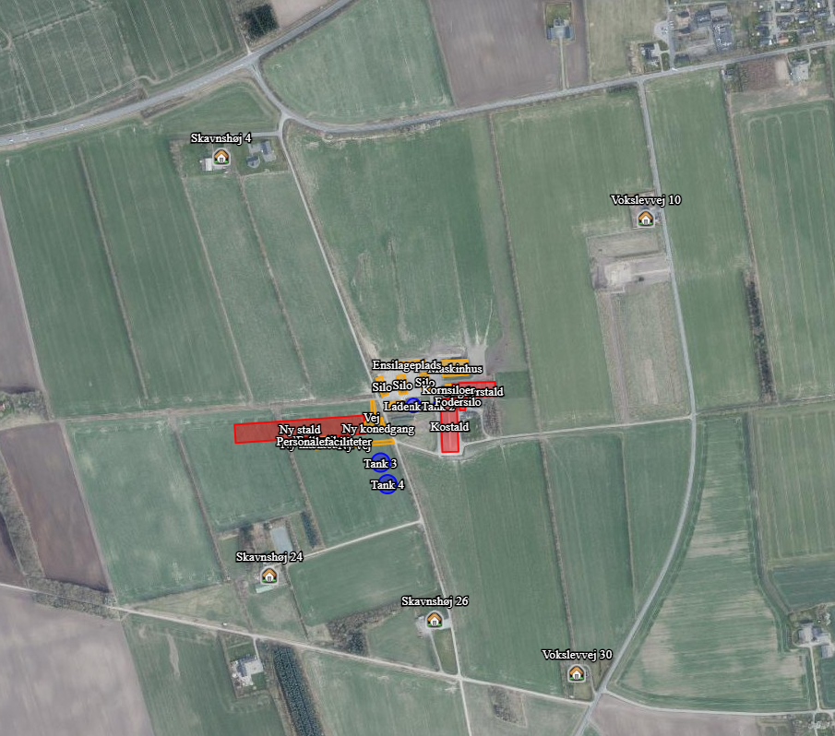
Oversigt over nærmeste nabobeboelser.

Støj
Det vejledende grundlag for vurdering af støj fra husdyrbrug, er faste støjgrænser i Miljøstyrelsens vejledning nr. 5/1984 om ’Ekstern støj fra virksomheder’.
De faste støjgrænser er inddelt i perioder over døgnet og ugen, i dagtimerne kan støjbidraget midles over 8 timer, i aftentimerne er midlingstiden 1 time og i natperioden er midlingstiden 0,5 time. Middelværdien betegnes som det ækvivalente støjniveau i dB(A).

Støjbidragets maksimale spidsværdi er støj som fremkommer kortvarigt, f.eks. ved til og frakørsel på et husdyrbrug.
Dag | Kl. | Midlingstid | dB(A)
Mandag-Fredag | 07-18 | 8 timer | 55
Lørdag | 07-14 | 7 timer | 55
Lørdag | 14-18 | 4 timer | 45
Søn- og helligdage | 07-18 | 8 timer | 45
Alle dage | 18-22 | 1 time | 45
Alle dage | 22-07 | 0,5 time | 40
Spidsværdi | 22-07 | - | 55

En liste over støjkilder, driftstid og tiltag mod støjkilder fremgår af nedenstående tabel.
Støjkilder | Driftstid | Bemærkninger
Ventilation | 1/6 til 15/9 i tidsrummet 10:00 til 18:00 | Placeret indendørs, lydsvag
Valse | To gange ugentligt fra 10:00 til 14:00 i hverdage | Placeret indendørs
Vakuumpumpe, malkeanlæg | I forbindelse med malkning | Vakuumpumpe er placeret indendørs bag et skab, i en bygning som står inde i stalden. Herved er der ingen støj herfra som vil høres udenfor stalden.
Malkerobotter | Døgndrift | Robotterne er lydsvage og placeret indendørs.
Kompressor t. malkerobotter | Døgndrift (som malkerobotter) | Kompressoren er placeret inde i et lukket rum, for at forhindre støj.
Foderblander | Foregår alle dage i perioden fra ca. kl. 7-11. | Foderblanding foregår på nordsiden af kostalden og i det sydøstlige hjørne af ensilagepladsen. Der er langt til nærmeste nabobeboelse derfra.
Indblæsning af foder i silo | Varighed på ca. 60 min. hver 26. dag. Altid i hverdage og mellem 7 og 18
Transport med dyr | Kun i hverdage mellem 07 og 18 | Kvier transporteres til sommergræs i maj/juni og retur om efteråret.
Omrøring af gylletank | I forbindelse med udbringning af husdyrgødning primært i forårsmåneder og få dage i efteråret. Foregår hverdage mellem 07 og 18. | Placeringen af gyllebeholder 1 og 2 gør at støj ved omrøring mindskes, da beholderne omkranses af byggeri.
Intern kørsel | Dagtimer  Aftentimer ved sæsonarbejde
Transport- til og fra ejendommen (>3.500 kg) | Se afsnit 2.7.6
Højtryksrenser (vask) | Hverdage mellem 07 og 18  Der vaskes traktor/maskiner ca. 1 gang om måneden og kalvehytter vaskes hver 14. dag.
Ensilering | Der ensileres ca. 7 dage årligt. Det sker normalt mellem 07 og 18, men kan forekomme om aftenen og natten alt afhængig af vejret.

Omrøring af flydende husdyrgødning er en sæsonbetonet støjkilde, da omrøring normalt kun finder sted forud for udbringning af husdyrgødning i forår og efterår. Støjkilder som er inde i bygninger, er generelt lydsvage så som formaling af korn og vask af stalde. Støjende aktiviteter på et husdyrbrug vil meget sjældent foregå samtidigt.

Vurdering af støjgener
Typen af støj fra virksomhedens aktiviteter på ejendommen ændres ikke i forbindelse med den søgte ændring. Varigheden øges og der vil forekomme flere transporter til og fra ejendommen. Der vil ikke forekomme støj fra alle støjkilder samtidig. De fleste støjende aktiviteter foregår i hverdage mellem 07 og 18 og vil være kortvarige, sæsonbetonede eller kun forekomme periodevis. Det vurderes, at husdyrbruget har foretaget de nødvendige tiltag for at reducere støjgener og at støj fra driften af husdyrbruget ikke vil medføre væsentlige gener for omboende.
I vurderingen lægges der særligt vægt på den store afstand til de nærmeste nabobeboelser og at hovedparten af aktiviteterne foregår i hverdage mellem 07 og 18.

Støv
En liste over støvkilder, driftstid og tiltag mod støvkilder fremgår af nedenstående tabel.
Støvkilder | Driftstid | Bemærkninger
Valse | To gange ugentligt fra 10:00 til 14:00 i hverdage | Placeret indendørs
Intern kørsel | Den daglige drift foregår i hverdage mellem 07 og 18. Dog vil der være fodring af dyrene alle dage mellem 07 og 11.  Det kan blive nødvendigt med transport udenfor dette tidsinterval i forbindelse med høst og gødskning af markerne, alt afhængig af vejret. | Store dele af de interne transportveje er asfalteret
Transport- til og fra ejendommen (>3.500 kg) | Se afsnit 2.7.6

Vurdering af støvgener
Der vurderes ikke at være støvkilder fra driften af husdyrbruget, som giver anledning til væsentlige gene ved nabobeboelser. I vurderingen lægges der særligt vægt på den store afstand til nabobeboelserne og at de interne køreveje er asfalteret, hvilket eliminerer risiko for støv.

Rystelser
Driften i anlægget bidrager ikke til rystelser. Der skal meget til, for at omboende kan blive generet af rystelser, hvilket fremgår af Miljøstyrelsens vejledning nr. 1 af 1997. Det fremgår af Miljøstyrelsens orientering nr. 9/1997, Lavfrekvent støj, infralyd og vibrationer i eksternt miljø, at der foreligger væsentlige ulemper, hvis grænseværdierne (75 dB (KB) i boliger o. lign.) overskrides, og der dermed er grundlag for begrænsende foranstaltninger.
Cowi har i en miljøvurdering af El-forbindelse til Tyskland, december 2022 konstateret, at der vil være 55 dB (KB) ved bebyggelse 35 meter fra et spor, hvor det 830 meter langt godstog fremføres med 100 km/t. Det fremgår af bilag 2 G til denne miljørapport.
Der ligger ingen nabobeboelser indenfor 35 meter af husdyrbruget.

Vurdering af gener fra rystelser
Der vurderes ikke at være gener i form af rystelser fra husdyrbruget. Der lægges vægt på den store afstand til nærmeste nabobeboelser.

Lys
Udendørsbelysningen består alene af orienteringslys ved indgange til bygninger. Nødvendige projektører er monteret på maskiner og er kun tændt ved behov.
I staldene er der lys i vinterhalvåret fra 06 til 18. Om natten er der vågelys, så køerne har mulighed for at orientere sig om natten. Lyset styres manuelt.
Der vil forekomme lys fra den nødvendige kørsel med maskiner i den daglige drift og under de sæsonbetonede aktiviteter, så som gødskning og høst.

Vurdering af lyspåvirkninger
For et husdyrbrug af den ansøgte størrelse og karakter vil der uundgåeligt forekomme lys. Det vurderes dog at det er søgt at holde lyskilder på et minimum, bl.a. ved at begrænse belysning i staldene, og da der ikke er opsat lys eller projektører udenfor bygningerne. Med disse tiltag vurderes det, at lys fra anlægget ikke vil virke generende for naboer eller passerende trafik. Lys fra daglig kørsel vil hovedsageligt være af kort varighed, mens sæsonbetonet kørsel vil være af varierende varighed. Daglig og sæsonbetonet kørsel er nødvendige for ejendommens drift, og forventes ikke at give unødige gener.

Skadedyr
Gener fra fluer og andre skadedyr håndteres hovedsagelig gennem forebyggelse, hvor regelmæssig rengøring af stalde og opbevaringsanlæg til foder er med til at begrænse forekomst af skadedyr.
Evt. foderspild fjernes løbende, og der holdes rent på ejendommen.
Rotter
Der er indgået en aftale med et skadedyrsbekæmpelsesfirma for forebyggelse og evt. bekæmpelse af rotter.
Fluer
Der holdes der rent på ejendommen og fast gødning samt dybstrøelse føres jævnligt til biogas.
Ejendomme drives økologisk, og der må derfor ikke anvendes kemisk bekæmpelse af fluer. Stuefluer bekæmpes ved hyppig udmugning.

Vurdering af skadedyr
Det vurderes, at husdyrbruget forebygger og bekæmper skadedyr som bl.a. fluer og rotter på en måde, så disse skadedyr ikke forventes at medføre skade eller uhygiejniske forhold for omkringboende eller udgøre en risiko for menneskers sundhed. Der lægges særligt vægt på, at dybstrøelsen fjernes løbende om sommeren og at afstanden til nærmeste beboelse er lang.

Transporter
Til- og frakørsel til ejendommen foregår ad Skavnshøj. I dag anvender mælkebilen fra Arla indkørslen fra Vokslevvej, men når den nye stald er opført, så vil Arla også anvende Skavnshøj.
Miljø- og Fødevareklagenævnet bemærker bl.a. i MFKN afgørelse 22/12047 og 22/12086, at det ved reguleringen af husdyrbrug er praksis at betragte landzonen som landbrugets erhvervsområde, og beboere af boliger i landzonen må derfor acceptere visse ulemper, som kan være forbundet med at være nabo til et landbrug.
Miljø- og Fødevareklagenævnet bemærker i øvrigt, at en miljøtilladelse efter husdyrbrugloven primært kan regulere hvilke af husdyrbrugets adgangsveje, som skal anvendes ved transport til og fra ejendommen, samt at til- eller frakørsel skal ske på bestemte tidspunkter. Transport på offentlig vej samt spørgsmål om f.eks. belastning af det lokale vejnet reguleres ikke af husdyrbrugloven, men af den relevante vejlovgivning og afgøres af de relevante vejmyndigheder. Færdsel på offentlig vej reguleres i øvrigt af færdselsloven og håndhæves af politiet.
Skavnshøj er en kommunevej.
Se nedenstående tabel for redegørelse af antallet af transporter til og fra ejendommen. Kort over transportveje fremgår af bilag 3. Transporter er defineret som biler større end 3.500 kg og en transport er defineret som en til- og frakørsel.
Art | Antal transporter årligt* | Tidsrum for transport
Mælk | 183 | Varierende
Levering af foder | 14 | Hverdage, mellem 07 og 18
Levering af mineraler | 12 | Hverdage, mellem 07 og 18
Egen foderproduktion | 6-8 dage årligt | Sæsonbetonet. Det foregår så vidt muligt i hverdage mellem 07 og 18, men kan forekomme alle ugens dage og om aftenen afhængig af vejrforhold.
Levering af brændstof | 12 | Hverdage, mellem 07 og 18
Dyr til slagteri | 30 | Hverdage, mellem 07 og 18
Udbringning af gylle  (kapacitet 25 t) | 500 (foregår 6-8 dage årligt) | Sæsonbetonet. Vil foregå primært i hverdage, men vil også finde sted i weekender/helligdage afhængig af vejrforhold.
Udbringning af dybstrøelse | 2 dage årligt | Sæsonbetonet. Vil foregå primært i hverdage, men vil også finde sted i weekender/helligdage afhængig af vejrforhold.
Dybstrøelse til biogas  (kapacitet | 20 | Hverdage, mellem 07 og 18
Transport af dyr | 10, når kvierne skal på græs og hjem igen. | Hverdage, mellem 07 og 18
Døde dyr | Efter behov | Hverdage i normal arbejdstid
Hjemtagning af halm | 4 dage årligt | Sæsonbetonet, kan foregå alle ugens dage
Levering af sand til sengebåse | 24 | Hverdage i normal arbejdstid
*Bemærk at ovenstående er en vurdering af antallet af transporter ud fra den fremtidige produktion, og der er derfor usikkerhed forbundet med det reelle fremtidige antal transporter.

En del transporter vil ikke ændres fra nudrift, da der ikke køres med hele læs. Eksempelvis vil vi så få leveret 4 tons mineraler på en gang i stedet for 2 tons som det er i dag – det vil stadig sagtens kunne være på én enkelt levering med lastbil.
Transporter som levering af kraftfoder, mineraler, dieselolie, transporter der afhenter døde dyr, dyr til slagteri eller affald, samt transporter med mælk, m.fl., er transporter hvor husdyrbruget ofte ikke har indflydelse på det faktiske leverings- eller afhentningstidspunkt. Transporterne sker dog primært indenfor normal arbejdstid fra 6.00-18.00.
Der vil i perioder være flere transporter, eks. ved udbringning af flydende husdyrgødning og når der ensileres og høstes. Disse sæsonbetingede aktiviteter vil normalt foregå i hverdage og indenfor normal arbejdstid, men det kan være nødvendigt at foretage dem i weekender og udenfor normal arbejdstid, afhængigt af vejrforholdene. Det kan blive nødvendigt bl.a. for at optimere udbringningen i forhold til planternes optagelse af husdyrgødningens næringsstoffer og herunder at mindske ammoniakfordampningen og lugtemissionen, samt da vejrforhold kan begrænse perioden for høst og ensilering.

Vurdering af transporter
Med de hensyn der tages vurderes det at de nødvendige transporter ikke vil være til væsentlig gene for de omboende. Der lægges vægt på, at hovedparten af transporterne foregår i normal arbejdstid og at der er forholdsvist langt til nærmeste nabobeboelser.

Egenkontrol for øvrige emissioner og genepåvirkninger
Ansøger leverer mælk til Arla (Arlagården plus) og er derfor underlagt kvalitetsprogrammet Arlagården.
Ansøger får foretaget analyse af alt grovfoderet og laver en foderplan i samråd med fodringsrådgiver. Foderplanen bliver løbende justeret på baggrund af analyserne samt på baggrund af de endagsfoderkontroller, der bliver foretaget jævnligt.
I samråd med en planteavlsrådgiver bliver der hvert år lavet en dyrkningsplan og gødningsplan. Bedriftens brug af handelsgødning og husdyrgødning bliver hvert år indberettet til styrelsen.
En maskinstation foretager det meste af arbejdet i marken.
Bedriften indgår i en sundhedsaftale med dyrlægen. Der er derfor mindst 1 besøg hver uge af dyrlægen.
Flydelaget på ejendommens gyllebeholdere er omfattet af egenkontrol.

Reststoffer, affald og naturressourcer

Døde dyr
Døde dyr opbevares i henhold til reglerne i bekendtgørelse om opbevaring m.m. af døde produktionsdyr.

Affald
Der er krav om at virksomheder skal sortere deres produktionsaffald. Affaldet fra kvægbrug består typisk af landbrugsplast (ensilageplast, wrapplast, bigbags), plastdunke fra bl.a. sæbe og bekæmpelsesmidler, klinisk risikoaffald (kanyler og medicinrester), jern og metal, samt papir, pap og plast fra emballering. Der er desuden krav om at arbejdspladser skal sortere husholdningslignende affald efter de samme sorteringskriterier som private husholdninger. Affaldssorteringen skal sikre, at affaldet bliver behandlet miljømæssigt korrekt, og at ressourcerne i videst muligt omfang bliver genbrugt og indgår i fremstillingen af nye produkter.
Oversigt over typiske affaldstyper, samt håndtering og bortskaffelse heraf fremgår af nedenstående tabel.
Affaldstype | Håndtering | Bortskaffelse
Husholdningslignende affald  (mad-, papir-, pap-, glas-, metal-, plast-, mad- og drikkekarton, tekstilaffald, farligt affald og restaffald) | Affaldsbeholdere opstillet via den kommunale ordning anvendes til sortering af husholdningslignende affald. | Kommunal ordning / dagrenovation
Brændbart affald | Opsamles i container | Aftale med en vognmand om afhentning
Landbrugsplast  plastsække, dunke i hård plast, ensilageplast, wrap og folie fra paller og baller, bigbags | Opsamles i særskilt container | Aftale med en vognmand om afhentning
Pap, papir | Opsamles i container | Aftale med en vognmand om afhentning
Klinisk risikoaffald  medicinrester  brugte kanyler | Lægemiddelsrester opbevares aflåst egnet beholder. Brugte kanyler opbevares i kanyleboks/plastdunk. | Dyrlægen tager dette med retur.
Spildolie, oliefiltre | Opbevares ikke. Service foretages af autoriseret værksted. | Værksted servicerer traktorer og maskiner, og tager spildolie og brugte oliefiltre med retur.
Lysstofrør | Opbevares i en fast beholder. | Afleveres på genbrugsstation.
Landbrugskemikalieaffald | Der er ingen sprøjtemidler. Men der anvendes syre og base til rengøring af malkeanlægget. Der er årligt cirka 3 paller med tomme rengjorte plastikdunke. | Leverandør sørger for afhentning og genanvendelse af plastikdunkene.

Olie- og kemikalieforbrug

Olieforbrug
Der anvendes dieselolie til drift af landbrugsmaskiner. Forbruget varierer over året afhængigt af sæson. Det årlige forbrug af dieselolie er på ca. 50.000 l.
Dieselolie opbevares i en godkendt olietank. Tanken er placeret på fast gulv. Der er opsugningsmateriale (kattegrus el.lign.) til rådighed nær olietanken, således evt. spild kan opsamles/opsuges.

Kemikalieforbrug
Husdyrbruget drives økologisk, der opbevares derfor ikke sprøjtemidler på ejendommen.

Energiforbrug
Elektricitet anvendes hovedsageligt til malkning, nedkøling af mælk, hegning, gyllepumpning samt belysning. Der vil være en mindre egenproduktion af energi fra solceller på cirka 50.000 kWh.
Ud fra normtal estimeres det at energiforbruget vil være på omkring 250.000 kWh pr. år.
Der er taget flere energibesparende tiltag i brug, bl.a.:
- Bedriften har fået Arla klimatjek
- LED belysning i staldene
- Frekvensstyring på vakuumpumpe og mælkepumpe
- Malkerobotterne har frekvensstyring på vakuumpumpe og mælkepumpe
- Varmegenanvendelse fra mælkekøling
- Staldene er med naturlig ventilation
- Forkøling af mælk
- Serviceaftaler på malkeanlæg, traktor, foderblander, gyllepumper mm.

Vurdering af energiforbrug
Det vurderes, at husdyrbruget har fokus på energi, og at der anvendes energibesparende tiltag, bl.a. i form af LED belysning, frekvensstyring af vakuumpumpe og mælkepumpe, serviceaftaler til at sikre optimal drift, varmegenanvendelse fra mælkekøling samt opvarmning af stuehus via varmen fra gyllekøling.

Vandforbrug og påvirkning af vandressourcen
Stalden forsynes af vand fra egen boring. Det estimeres at vandforbruget efter udvidelsen vil være ca. 19.000 m³/år til besætningen. Derudover vil der være behov for vanding af markerne i de år hvor de ikke naturligt bliver forsynet med vand.
Husdyrbrugets vandforbrug søges begrænset via nedenstående tiltag:
- Dagligt eftersyn af vandkopper/ventiler samt kar.
- Evt. lækager identificeres og repareres hurtigst muligt.
- Vand fra forkøling af mælken anvendes til drikkevand og vask af malkestald.
- Vandforbruget registreres.
- Når staldene vaskes, så sker det ved Iblødsætning og vask med højtryksrenser - ingen brug af vaskerobot - hvorefter staldene vaskes med højtryksrenser med koldt vand. Både iblødsætning og vask med højtryksrenser er vandbesparende.
- Der er ingen nedgravede rør til markkar til græssende dyr

Spildevand
Spildevand fra stald og malkerobotter bliver opsamlet i ejendommens gyllesystem. Vand fra vaskepladsen ledes ligeledes til gyllesystem. Vand fra ensilagepladsen udspredes på marken nord for anlægget via udsprinklingsanlæg. Dog bliver vandet fra ensilagepladsen ledt til gyllesystemet i de perioder om året hvor det ikke kan anvendes på voksende afgrøder jf. gødningsanvendelsesbekendtgørelsen.
I forbindelse med byggeansøgningen skal der redegøres for udledning af vandet fra nybyggeriets tagflader. En evt. ansøgning om udledningstilladelse bør håndteres i forbindelse med byggeansøgningen.

Vurdering af vandforbrug og påvirkning af vandressourcen
Det vurderes at husdyrbruget har foretaget foranstaltninger for at mindske vandforbruget. Der er bl.a. fokus på genanvendelse af vaskevand og minimering af spild.
De generelle regler sørger for at minimere risikoen for forurening af vandressourcen. Overfladevand og restvand håndteres på en forsvarlig måde efter reglerne i Husdyrgødningsbekendtgørelsen og derfor vurderes det samlet set, at husdyrbruget foretager de nødvendige foranstaltninger for at beskytte vandresursen.

BAT – ammoniak
Ejendommen skal leve op til BAT-krav, da der er en ammoniakfordampning på over 750 kg NH₃-N/år.
I lovgivningen er der faste krav hertil, som sikrer at husdyrbrug vælger et staldsystem eller en teknologi blandt de bedste tilgængelige, for at begrænse ammoniakudledningen fra husdyrbruget. De BAT-krav, der stilles til husdyrbrugene, bidrager til, at målet for fald i ammoniakemissionen i Danmark nås og at den sundhedspåvirkning ammoniak afstedkommer dermed imødegås. Når ammoniakudledningen begrænses, bidrager det også til en generel bedre beskyttelse af ammoniakfølsom natur, da baggrundsbelastninger hertil begrænses.
For eksisterende stalde hvor krav om BAT er fastlagt i en eksisterende godkendelse skal BAT-kravet genberegnes med inddragelse af effekten af tidligere vilkår, medmindre vilkårene er stillet til en miljøteknologi, som ikke længere er optaget på Miljøstyrelsens teknologiliste, eller på anden måde er anerkendt.
Den vejledende grænseværdi for ammoniaktab (emissionsgrænseværdien) pr. år opnåelig ved anvendelse af bedste tilgængelige teknik (BAT) er beregnet i husdyrgodkendelse.dk. Den samlede BAT beregning fremgår af nedenstående tabel.
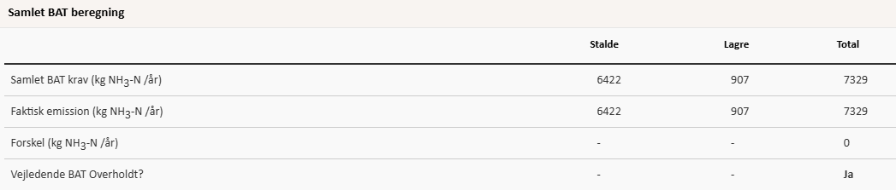
Den samlede BAT beregning fra husdyrgodkendelse.dk
I de nye produktionsarealer etableres der staldsystemer med dybstrøelse (m. ædeplads) samt sengestald med fast drænet gulv m. ajleafløb og skrabning 12 gange i døgnet, hvilket anses for BAT i nye stalde. Det ansøgte overholder derved BAT-krav for ammoniakemissionen.
Alle eksisterende stalde hvori der ikke foretages udvidelser eller ændringer lever op til BAT. Nye staldafsnit lever også op til kravet om BAT når der etableres enten dybstrøelsessystemer eller fast drænet gulv med skraber og ajleafløb.
BAT-beregningen er baseret på nedenstående forudsætning om eksisterende og nye/renoverede staldafsnit.
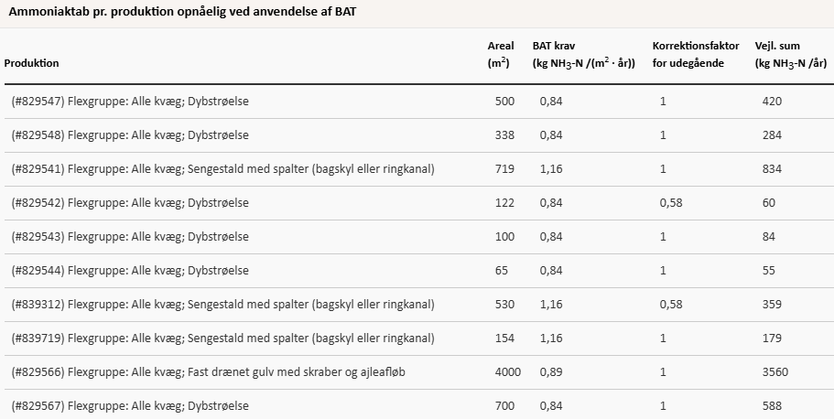
Forudsætning for BAT-beregningen (fra husdyrgodkendelse.dk)

Vurdering af BAT – ammoniak
Det ansøgte overholder BAT-krav for ammoniakemissionen. Det vurderes derfor det at ansøgte lever op til kravet om anvendelse af bedst tilgængelige teknologi for ammoniakemissionen.

Grænseoverskridende virkninger
Husdyrbruget ligger langt fra den danske grænse og en vurdering af indvirkning på miljøet i en anden stat finder ansøger ikke relevant.

Supplerende miljøkonsekvensvurderinger

Andet om befolkningen og menneskers sundhed
Den generelle lovgivning som omfatter produktion af husdyr samt drift af markarealer er løbende under revision og opdateres årligt. Landbruget er således det erhverv i Danmark som er mest reguleret og hvor der konstant er fokus på eventuelle risici.
Den generelle regulering omfatter både befolkningen og menneskers sundhed. Der er således lavet regler for hvor meget og hvordan afgrøder og produktionsdyr må behandles, samt tilbageholdelsestid for hvornår produktet kan sælges. Derudover er der grænseværdier for lugt og støj samt støv for at sikre nærmeste naboer mod en direkte gene ved den daglige drift. Ud over den generelle lovgivning er der branchekodeks for produktion af kød og mælk. Disse kodekser udvider kravet til også at hindre anvendelse af visse typer råvarer, som ikke påviseligt har nogen påvirkning på menneskers sundhed, men som brancheforeningen mener ikke bør indgå i produktionen. Det er typisk bestemte fodermidler og f.eks. begrænset brug af slam som gødningsmiddel.

Påvirkning af jordarealer, jordbund og vand, luft og klima

Jordarealer og jordbund
Husdyrbrugets påvirkning af jordarealer sker primært ved brug af husdyrgødning og bekæmpelsesmidler i markbruget. Reguleringen heraf varetages af generelle regler vedr. anvendelse og udbringningstidspunkter for husdyrgødning og sprøjtemidler, og er derfor ikke beskrevet yderligere her. Dette husdyrbrug er økologisk, så branchekoden og reglerne for økologisk mælkeproduktion sætter yderligere begrænsninger for anvendelse af næringsstoffer og sætter krav om ingen anvendelse af kunstigt fremstillede midler som for eksempel sprøjtemidler.
Risikoen for påvirkning af jordarealer fra selve anlægget kan primært sættes i forbindelse med opbevaring og håndtering af evt. olier og kemikalier. Dette er nærmere beskrevet i afsnit 2.8.3. og vil derfor ikke blive beskrevet yderligere her. Risikoen for udsivning af gødningsstoffer fra anlægget er minimal, da stalde, gyllerør og gyllebeholdere er udført i tætte og stabile materialer.
Der vurderes ikke at være risiko for erosion forbundet med det ansøgte projekt.

Vand herunder grund- og overfladevand
Vandforbrug og mulighederne for at minimere vandforbruget er beskrevet i afsnittet 2.8.5.
Der er ingen vandløb, grøfter eller lignende i nærheden af husdyrbruget. Gyllebeholderne kontrolleres regelmæssigt for utætheder og er underlagt beholderkontrol.
Der er desuden udarbejdet en beredskabsplan som skal sikre, at der er en plan for hvordan et evt. utilsigtet udslip af flydende husdyrgødning håndteres bedst muligt i forhold til at mindske påvirkningen af vandmiljøet.
Bygningsmassen ligger i OSD, område for særlige drikkevandsinteresser og i nitratfølsomt indvindingsområde. Forurening af grundvand ved en bygningsmasse sker primært ved en punktforurening, som ikke håndteres i kombination med en nedadgående vandstrømning. Indretningen af staldanlægget med lukkede rørføringer og støbt bund vil ikke give anledning til en punktforurening, da konstruktionerne ikke påvirkes mekanisk hvorved der opstår brud. Derudover er der under en støbt bund ingen nedadgående vandstrømning, da det afledes væk fra tagfladen.
Risiko for punktforurening med olie eller kemikalier til jord anses generelt for at være minimal. Skulle der forekomme en punktforurening på jordoverfladen kan denne dog nemt håndteres og der er derfor ingen risiko for punktforurening af grundvand.

Luft og klima
Forurening af luften sker primært gennem ammoniakfordampning og støv fra produktionen. Disse emner er belyst i afsnit 2.5 (husdyrbrugets ammoniakemission) og 2.7.2 (Støv). Klimaet påvirkes primært gennem energiforbrug og transporter til og fra husdyrbruget. Disse emner er belyst i afsnittet vedr. transporter (2.7.6) og afsnittet vedr. energi (2.8.4).

Vurdering
Da stalde, gyllerør og gyllebeholdere er udført i tætte og stabile materialer, vurderes det, at der ved normal drift ikke kan ske udsivning af næringsstoffer fra anlægget. Der opbevares ikke kemikalier og opbevaring af olie sker på en måde, som reducerer risikoen for forurening af jord og vand. Ved et utilsigtet udslip af gylle fra gyllebeholderne eller evt. brand, foreskriver beredskabsplanen hvordan husdyrbruget skal agere for at minimere omfanget af en forurening.

Risici for større ulykker eller katastrofer
Beredskabsplanen opdateres ved ændringer af betydning for planen, så når det nye staldanlæg og gylleopbevaringsanlæg er opført, så bliver beredskabsplanen opdateret.
Indtil da, så er der herunder en kort redegørelse for akut håndtering af uheld.
Sker der uheld der kan medføre alvorlige påvirkninger af natur om miljø vil alarmcentralen straks blive kontaktet. Ligeledes vil kommunens Tekniske Forvaltning efterfølgende blive underrettet.
Derudover vurderes det at den generelle lovgivning har indarbejdet risici for større ulykker og katastrofer, således der ikke sket utilsigtet forurening af det omkringliggende miljø. Det vurderes at brand ikke udgør nogen anden fare for det omkringliggende miljø end hvis det var et parcelhus, da installationerne udgøres af identiske materialer.
Det vurderes således at projektet ikke er sårbart i forhold til ulykker eller større katastrofer.

Alternative løsninger som ansøger har undersøgt
Alternativer til nye anlægsdeles placering
I kapitel 2.4 er der redegjort for alternative placeringsmuligheder for den nye stald og de nye husdyrgødningsopbevaringsanlæg. Der er ligeledes i kapitlet argumenteret for fravalg af disse mulige placeringer.
0-alternativet
0-alternativet beskriver den situation hvor husdyrbruget kører videre på den eksisterende godkendelse. Det giver en naturlig udløbsdato for den økologiske mælkeproduktion, da de nuværende stalde ikke lever op til mindstekravene om hold af kvæg. Det betyder, at den økologiske mælkeproduktion skal stoppe i 2034.

– Anlægstegning (denne tegning bliver opdateret=
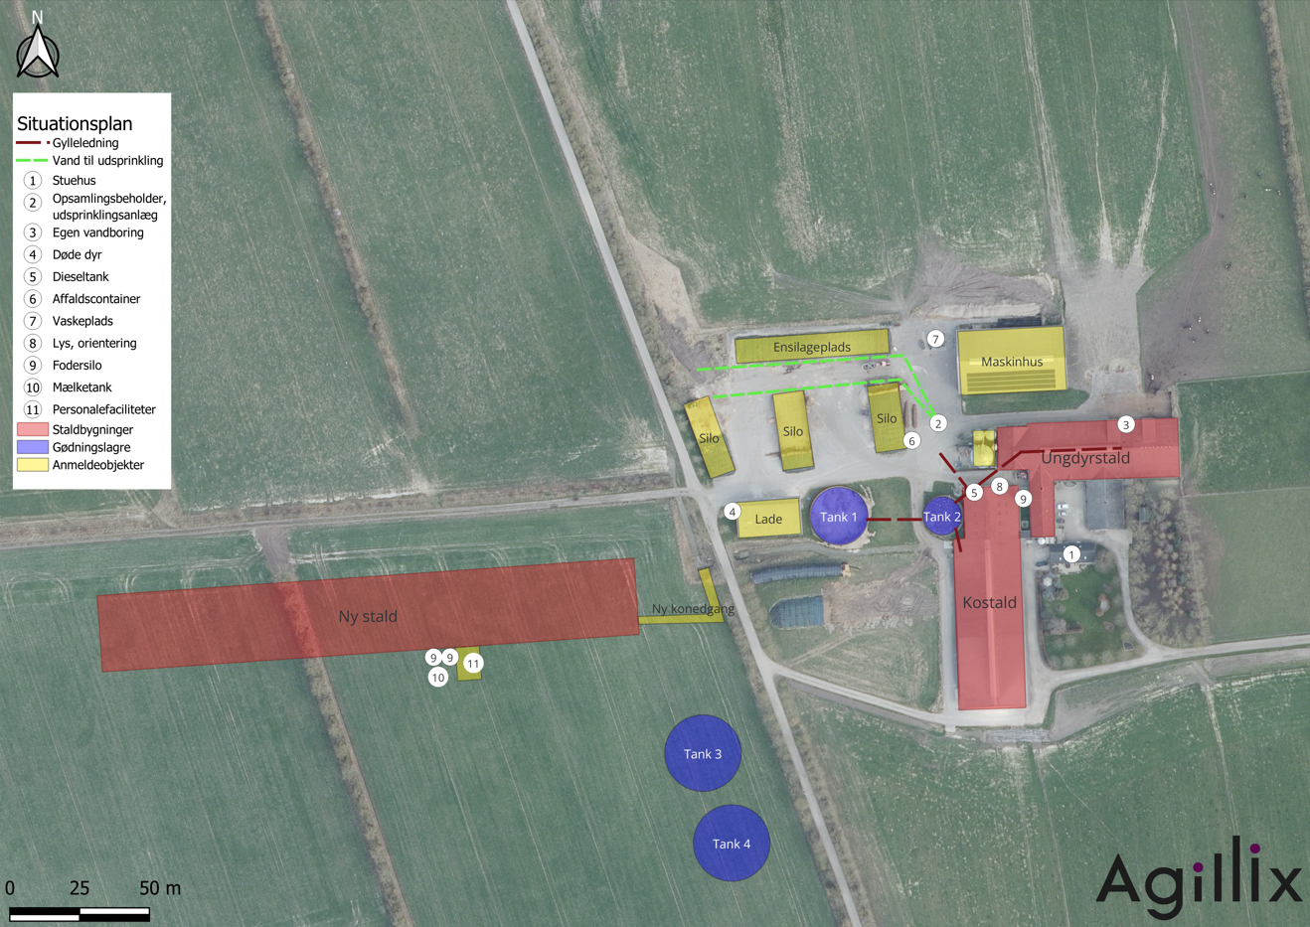

– Oversigt over produktionsarealer
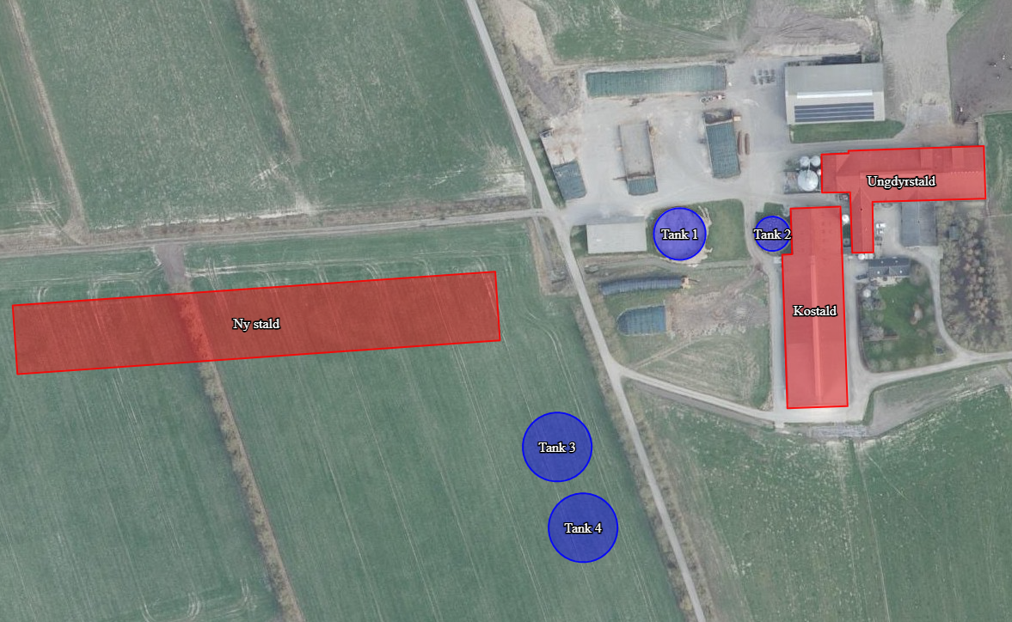
873 m² sengebåse med spalter
530 m² sengebåse med spalter på græs 5 mdr.
122 m² dybstrøelse på græs 5 mdr.
838 m² dybstrøelse
165 m² dybstrøelse
4000 m² sengebåse med fast drænet gulv
700 m² dybstrøelse
4000 m² sengebåse med fast drænet gulv
700 m² dybstrøelse
Staldafsnit i kostald, der lukkes og rengøres hver sommer når køerne/kvierne er på græs i 5 måneder. Staldafsnittet er vist med orange.
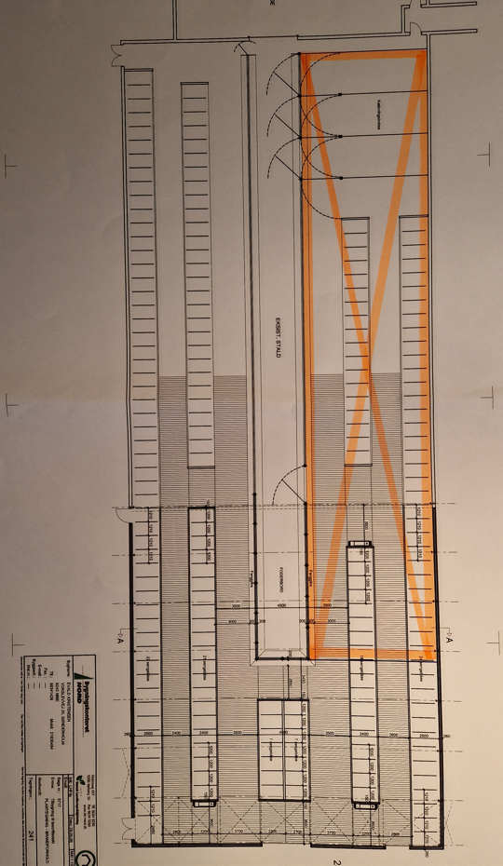

– Transportveje og potentielle genekilder
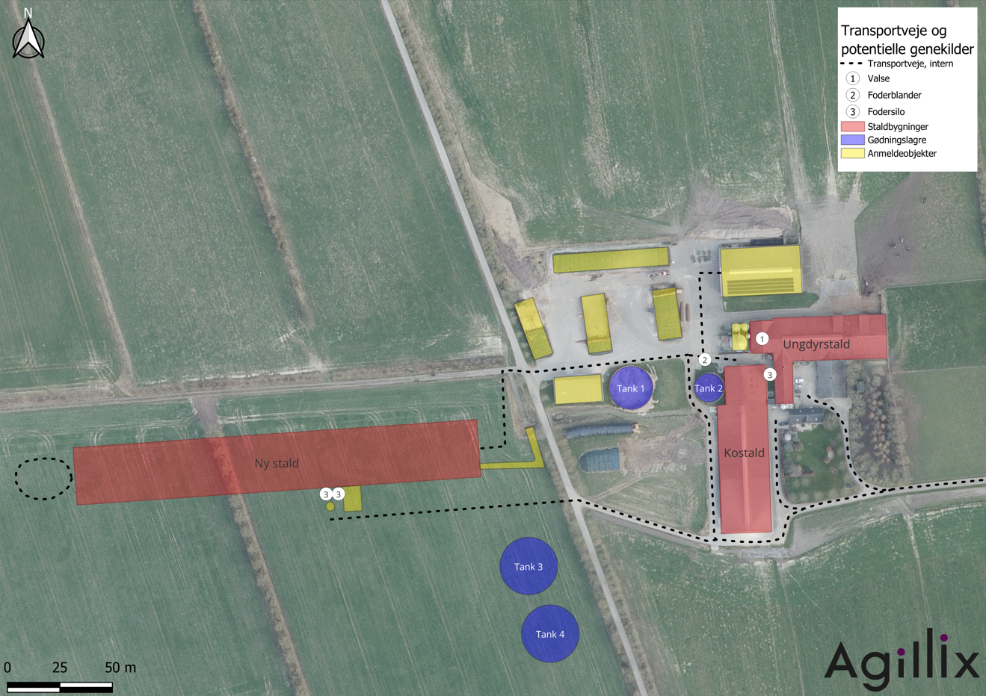

Antallet af husdyrbrug i nærheden defineres i Husdyrgodkendelsesbekendtgørelsens § 26 stk. 2.
Ekstern støj fra virksomheder, VEJ nr. 14018 af 1. november 1984
Se https://www.arla.dk/om-arla/vores-ansvar/kvalitet-pa-garden/
Vandforbruget er beregnet ud fra normtal angivet i håndbog for kvæghold (2015)

